沙坡头区2022年农村供水工程
维修养护项目
水土保持方案报告表

建设单位：沙坡头区水务局
编制单位：宁夏桥水环境技术有限公司
2022年11月

沙坡头区2022年农村供水工程
维修养护项目水土保持方案报告表

责任页
（宁夏桥水环境技术有限公司）

批 准： | 杨美玉
核 定： | 徐桂玲
审 查： | 赵 新
校 核： | 寿健翔
项目负责人： | 石文瑞
编 写： | 石文瑞 中国水土保持学会会员
现场图片
营盘水图片 | 营盘水现场图片
孙寨现场图片 | 孙寨现场图片
梁水园子现场图片 | 罗湾现场图片

沙坡头区2022年农村供水工程
维修养护项目水土保持方案报告表
项目  概况 | 位 置 |  |  | 中卫市沙坡头区永康镇、迎水桥镇、常乐镇、香山乡
 | 建设内容 |  |  | 铺设各类管道、新建清水池及水处理设备房、更换3t/h纳滤  设备1套、安装水控机、增压泵等配套附属设施
 | 建设性质 |  |  | 新建 |  |  | 总投资（万元） |  |  |  |  | 285.76 |  |  | 土建投资(万元) |  |  | 171.46
 | 占地面积（hm²） |  |  | 0.55 |  |  | 永久占地 |  |  |  |  | 0.03 |  |  | 临时占地 |  |  | 0.52
 | 动工时间 |  |  | 2022年10月 |  |  |  |  |  |  |  | 计划完工时间 |  |  |  | 2022年11月
 | 土石方（万m³） |  |  | 挖方 |  |  |  |  | 填方 |  |  |  | 借方 |  |  |  | 弃方
 |  |  |  | 0.54 |  |  |  |  | 0.54 |  |  |  | \ |  |  |  | \
 | 取土（石、砂）场 |  |  |  |  | \
 | 弃（石、渣）场 |  |  |  |  | \
项目区概况 | 涉及重点防治区情况 |  |  |  |  | 省级水土流失重点治理区 |  |  |  |  |  |  |  | 地貌类型 |  | 黄土丘陵沟壑区
 | 原地貌土壤侵蚀模数(t/km²·a) |  |  |  |  |  |  | 3200 |  |  | 容许土壤流失量(t/km²·a) |  |  |  |  |  | 1000
项目选址（线）水土保持评价 |  |  |  |  |  |  |  | 符合水土保持要求
预测水土流失总量（t） |  |  |  |  |  |  |  | 167.84
防治责任范围（hm²） |  |  |  |  |  |  |  | 0.55
防治标准  等级及目标 |  | 防治标准等级 |  |  |  |  |  | 黄土高原区一级
 |  | 水土流失治理度（%） |  |  |  |  |  | 93 |  |  | 土壤流失控制比 |  |  |  |  |  | 0.8
 |  | 渣土防护率（%） |  |  |  |  |  | 94 |  |  | 表土保护率（%） |  |  |  |  |  | 不做要求
 |  | 林草植被恢复率（%） |  |  |  |  |  | 95 |  |  | 林草覆盖率（%） |  |  |  |  |  | 90
水土  保持  措施 |  | 布设位置 |  |  | 工程措施 |  |  |  |  |  | 植物措施 |  |  |  |  | 临时措施
 |  | 管槽开挖区 |  |  | 土地整治0.50hm² |  |  |  |  |  | 撒播草籽0.50hm² |  |  |  |  | 密目网苫盖0.94hm²、洒水抑尘600m³
 |  | 建筑物区 |  |  | 土地整治0.02hm² |  |  |  |  |  | 撒播草籽0.02hm² |  |  |  |  | /
水土保持  投资概算  （万元） |  | 工程措施 |  |  | 0.06 |  |  |  |  |  | 植物措施 |  |  |  |  | 0.18
 |  | 临时措施 |  |  | 2.85 |  |  |  |  |  | 水土保持补偿费 |  |  |  |  | 0
 |  | 独立费用 |  |  | 建设管理费 |  |  |  |  |  | 0.0
 |  |  |  |  | 技术验收费 |  |  |  |  |  | 2
 |  |  |  |  | 设计费 |  |  |  |  |  | 3
 |  | 总投资 |  |  | 8.09
编制单位 |  |  | 宁夏桥水环境技术有限公司 |  |  |  |  |  |  | 建设单位 |  |  |  |  | 沙坡头水务局
法人代表及电话 |  |  | 杨美玉/15769593888 |  |  |  |  |  |  | 法人代表及电话 |  |  |  |  | 潘宏强0954-3012863
地址 |  |  | 宁夏银川市兴庆区新华东街金泰大厦B座十二层东B室 |  |  |  |  |  |  | 地址 |  |  |  |  | 宁夏回族自治区中卫市沙坡头区文萃南路
统一社会信用代码 |  |  | 91640100MA76DQMJ2H |  |  |  |  |  |  | 统一社会信用代码 |  |  |  |  | 11642223010170097U
邮编 |  |  | 750000 |  |  |  |  |  |  | 邮编 |  |  |  |  | 756200
联系人及电话 |  |  | 石文瑞/18295088342 |  |  |  |  |  |  | 联系人及电话 |  |  |  |  | 刘新生/137 2333 3792
电子信箱 |  |  | \ |  |  |  |  |  |  | 电子信箱 |  |  |  |  | \
传真 |  |  | 1450365420@qq.com |  |  |  |  |  |  | 传真 |  |  |  |  | \
注：1.封面后应附责任页。2.报告表后应附项目支持性文件、地理位置图和总平面布置图。3.用此表表达不清的事项，可用附件表述。

沙坡头区2022年农村供水工程
维修养护项目

水土保持方案报告表

补充说明

目 录
1. 综合说明 1
1.1 项目简况 1
1.2 编制依据 2
1.3 设计水平年 3
1.4 水土流失防治责任范围 3
1.5 水土流失防治目标 4
1.6 主体工程水土保持评价结论 5
1.7 水土流失预测结果 6
1.8 水土保持措施布设成果 6
1.9 水土保持投资及效益分析成果 7
1.10 结论 7
2.项目概况 8
2.1 项目组成及工程布置 8
2.2 施工组织 14
2.3 工程占地 16
2.4 土石方平衡 17
2.5 拆迁（移民）安置与专项设施改（迁）建 17
2.6 施工进度 17
2.7 自然环境概况 17
3.项目水土保持评价 20
3.1 主体工程选址（线）水土保持评价 20
3.2 建设方案与布局水土保持评价 20
4.水土流失分析与预测 26
4.1 水土流失现状 26

4.2 水土流失影响因素分析 26
4.3 土壤流失量预测 29
4.4 水土流失危害分析 32
5. 水土保持措施 34
5.1 防治区划分 34
5.2 措施总体布局 34
5.3 分区措施布设 36
5.4 施工要求 37
6.水土保持监测 40
7.水土保持投资概算及效益分析 41
7.1 投资概算 41
7.2 效益分析 46
8. 水土保持管理 51
8.1 组织管理 51
8.2 后续设计 51
8.3 水土保持施工 51
8.4 水土保持设施验收 52
8.5 “两单”管理 53
8.6 承诺制管理 54

附件：
1、2022年10月，沙坡头区水务局（卫沙发改(审批)发〔2022〕165号）关于沙坡头区2022年农村供水工程维修养护项目初步设计的批复。
2、土流失防治责任及水土保持补偿费确认函
3、沙坡头区2022年农村供水工程维修养护项目水土保持方案报告表审查意见

附图：
- 项目地理位置图
- 项目总平面布置图
- 分区防治措施总体布局图
- 密目网苫盖设计图
- 土地整治及撒播草籽设计图
- 管槽开挖设计图

1. 综合说明

1.1 项目简况

1.1.1 项目基本情况
沙坡头区2022年农村供水工程维修养护项目位于沙坡头区，现状已建小型集中供水工程供配水管网及配套建筑物在运行管理工程中，出现计量设施不全、管网冻阻、其他工程项目施工毁坏的供水设施、水质不稳定造 成水质不达标等问题，为保证小型集中供水安全，加强农村供水工程的运行管理, 沙坡头区水务局计划对该公司管理的4乡镇12个行政村的小型集中供水工程进行提升改造，通过安装计量设施、自动化设施及水处理设施等，建设20m³蓄水池，维修及更换部分建筑物及管道等设施。
项目总占地0.55hm²，永久占地0.03hm²，临时占地0.52hm²，占地类型为其他草地。工程建设期总挖方0.54万m³，填方0.54万m³，无弃方。总投资285.76万元，其中土建投资 171.46万元，资金来源为中央水利发展资金100万元，不足部分由沙坡头区财政配套解决。项目计划于2022年10月开工，2022年11月完工，总工期2个月。

1.1.2 项目前期工作进展情况
2022年7月，宁夏中卫市水利勘测设计院（有限公司）《沙坡头区2022年农村供水工程维修养护项目初步设计图册》。
2022年10月，沙坡头区水务局（卫沙发改(审批)发〔2022〕165号）关于沙坡头区2022年农村供水工程维修养护项目初步设计的批复。
（1）项目建设情况
①主体工程建设情况
根据现场调查和查阅施工资料，沙坡头区2022年农村供水工程维修养护项目于2022年10月开工，2022年11月完工，目前工程已完工。
（2）水土保持编制情况
按照有关法律法规的要求，沙坡头水务局2022年10月委托宁夏桥水环境技术有限公司（以下简称“我公司”）编制该项目水土保持方案报告表。接受任务后，我公司积极组织人员，认真踏勘现场，在与建设单位沟通的基础上根据《生产建设项目水土保持技术标准》（GB50433-2018）和《生产建设项目水土流失防治标准》（GB/T50434-2018）等要求，于2022年11月完成了《沙坡头区2022年农村供水工程维修养护项目水土保持方案报告表》。

1.1.3 自然简况
项目区地处西北内陆，属典型的中温带大陆性干旱气候，气候干燥，四季分明，春暖快，夏热短，秋凉早，冬寒长。年平均气温8.4℃，多年平均降水量179.6mm，多年平均蒸发量1829.6mm，历史最大风速为12.8m/s，土壤类型以粉沙质粘土为主，项目区主要植被类型有荒漠草原植被、枣树、玉米等，天然植被稀疏，植被覆盖率小于30% 。项目区水土流失形式以风力侵蚀为主，原地貌侵蚀模数为3200t/(km2·a) ，项目区土壤容许流失量为 1000t/(km2·a) 。根据《宁夏回族自治区2019年水土保持公报》，确定项目区属于省级水土流失重点治理区。

1.2 编制依据
（1）《中华人民共和国水土保持法》（2011年3月1日起施行）；
（2）《中华人民共和国水土保持法实施条例》（2011年1月8日修订）；
（3）《宁夏回族自治区实施＜中华人民共和国水土保持法＞办法》（1997年10月17日通过，2015年7月31日修订，2015年9月1日施行）；
（4）《宁夏回族自治区水土保持规划（2016-2030年）》；
（5）关于印发<水利部生产建设项目水土保持方案变更管理规定（试行)〉的通（水利部办公厅，办水保〔2016〕65 号）；
（6）《水利部关于加强事中事后监督规范生产建设项目水土保持设施自主验收的通》（水保〔2017〕365 号，2017年11月13日）；
（7）《自治区人民政府关于发布宁夏回族自治区生态保护红线的通知》（ 宁政发〔201823号，2018年6月30日）；
（8）《水利部办公厅关于印发生产建设项目水土保持技术文件编写和印制格式规定（试行）的通知》（办水保〔2018〕135号，2018年7月17日）；
（9）《水利部办公厅关于印发生产建设项目水土保持设施自主验收规程（ 试行）的通知》（办水保〔2018〕133号）；
（10）《水利部关于进一步深化“放管服”改革全面加强水土保持监管的意见》（水保〔2019〕160号，2019年5月21日）；
（11）《自治区水利厅关于印发〈宁夏回族自治区生产建设项目水土保持监督管理办法（试行）> <宁夏回族自治区水土保持监测管理办法（试行）的通知>》（自治区水利厅，宁水规发〔2019〕3 号，2019年10月30日）；
（12）《生产建设项目水土保持技术标准》（GB50433-2018）；
（13）《生产建设项目水土流失防治标准》（GB/T 50434-2018）；
（14）《土壤侵蚀分类分级标准》（SL190-2007）；
（15）《土地利用现状分类》（GB/T21010-2017）；
（16）《水利水电工程制图标准：水土保持图》（SL73.6-2015）；
（17）《水土保持工程设计规范》（GB51018-2014）；

1.3 设计水平年
根据项目实施情况，本工程于2022年10月开工，2022年11月完工，水土保持水平年取2023年。

1.4 水土流失防治责任范围
根据《生产建设项目水土保持技术标准》（GB50433-2018），水土流失防治责任范围应包括项目永久征地、临时占地以及其他使用与管辖区域。依据主体设计资料和现场查勘，确定本项目水土流失防治责任范围为0.55hm2。见下表1-1。
表 1-1 水土流失防治责任范围面积表 单位：hm²
项目组成 | 占地性质 |  | 占地类型 | 合计
 | 永久占地 | 临时占地 | 其他草地
管槽开挖区 | 0 | 0.50 | 0.50 | 0.50
建筑物区 | 0.03 | 0.02 | 0.05 | 0.05
合计 | 0.03 | 0.52 | 0.55 | 0.55

1.5 水土流失防治目标

1.5.1 执行标准等级
根据《宁夏回族自治区水土保持规划（2016-2030年）》，项目区属省级水土流失重点治理区范围。根据《生产建设项目水土流失防治标准》（GB/T 50434-2018）及现场调查，本项目水土流失防治标准执行西北黄土高原区一级标准。

1.5.2 防治目标
根据工程的建设特点、工程区环境现状等，明确本项目水土流失防治的基本目标为：
（1）项目建设范围内的新增水土流失得到有效控制，原有水土流失得到治理；
（2）项目建设区内各项水土保持设施安全有效；
（3）项目建设区内水土资源、林草植被得到最大限度的保护与恢复；
参照《生产建设项目水土流失防治标准》(GB/T 50434－2018) 的相关规定，确定本项目水土流失防治标准执行西北黄土高原区水土流失防治一级标准，本项目所在区域属于中度风力侵蚀。本工程为供水维修项目，由于项目已完工，项目区没有表层土可剥离，因此，表土保护率不作要求。
本项目调整后的水土流失防治目标值为：水土流失治理度93%、土壤流失控制比0.8，渣土防护率94%，林草覆盖率为方案值，林草恢复率为90%；如下表1-2所示。
表 1-2 供水工程项目水土流失防治指标值
防治目标 | 一级标准 |  | 标准修正 | 本方案采用标准
 | 施工期 | 设计水平年 |  | 施工期 | 设计水平年
水土流失治理度（%） | － | 93 |  | － | 93
土壤流失控制比 | － | 0.8 |  | － | 0.8
渣土防护率（%） | 90 | 92 | +2 | 92 | 94
表土保护率（%） | 90 | 90 |  | * | *
林草植被恢复率（%） | － | 95 |  | － | 95
林草覆盖率（%） | － | 22 |  | － | 90

1.6 主体工程水土保持评价结论

1.6.1 主体工程选址评价
本项目不涉及泥石流易发区、崩塌滑坡危险区和易引起严重水土流失及生态 恶化区，不涉及河流两岸、湖泊和水库周边植物保护带，不涉及全国水土保持监 测网络中的水土保持监测站点、重点试验区及国家确定的水土保持长期定位观测 站，也不处于重要河流、湖泊以及跨省（自治区、直辖市）的其他江河、湖泊的 水功能一级区的保护区和保留区。本项目涉及省级水土流失重点治理区无法避让，通过提高水土流失防治标准，设计标准、严格控制扰动地表和植被损坏范围、减少工程占地、加强工程管理、优化施工工艺等措施，可有效控制工程建设产生的水土流失影响，能够满足水土保持相关要求，工程选址（线）基本可行。

1.6.2 建设方案与布局评价
项目选址方案具有唯一性，从水土保持可行性角度分析，项目占地及土石方量符合水土保持要求，建设方案与布局合理可行。
从工程总体布局、建设内容分析，无重复和不合理建设现象，减少了土石方量；从工程布置分析，各种建、构筑物布置紧凑，工程在本着尽量利用原有工程的基础之上，优化设计，采取最为短捷布设方式，工艺流程合理，施工过程中最大限度地少占用临时用地，避免了因工程建设占用土地过多挖损和占压，导致地表植被及地表结皮损坏，造成较大面积的人为因素水土流失的发生，尽可能地做 到保护、节约利用水土资源；从水土保持的角度分析，本项目占地尽量减少了对地表植被、地貌的破坏，保护了生态环境，避免了产生过多的水土流失，符合水土保持的要求。

1.6.3 工程占地评价
项目区属省级水土流失重点治理区，项目土地利用类型为其他草地。从工程总体布局、建设内容分析，无重复建设现象。施工道路利用现有乡村道路，建筑材料堆存在工程用地范围以内，方案提出严格控制扰动地表和植被破坏范围、加强工程管理、减少工程占地、减少机械扰动的要求，符合水土保持要求。

1.6.4 土石方平衡评价
本项目土方开挖总量0.54万m³，回填0.54万m³；经土石平衡后挖填方量平衡，无借方、无弃渣。本项目土石方挖方、填方合理，无漏项。且施工过程中通过合理安排施工进度，注重各分项工程之间的土方时空调配，做到了移挖做填，减少了临时堆存量。工程区内土石方设计基本合理，有利于减少水土流失。

1.6.5 主体工程水土保持措施评价
根据本项目特征，造成水土流失类型、流失强度等，水保方案划分为管槽开挖区和建筑物区共计2个分区。结合本工程自然环境、施工建设及运行特点，水土保持方案措施布局采取工程措施、临时措施和植物措施相结合的原则，对工程建设和生产过程中产生的水土流失进行综合防治。

1.7 水土流失预测结果
根据对新增水土流失量的预测分析可知，如不采取有效水土流失防护措施，建设期将产生水土流失总量为167.84t，其中新增水土流失量为75.84t。工程施工期是水土流失防治的重点时段，管槽开挖区是水土流失的重点单元，因此，在工程建设中应加强以上部位综合防治，有效控制施工过程中可能产生的水土流失，避免发生水土流失危害。

1.8 水土保持措施布设成果
根据现场情况水土保持措施情况如下：
工程措施：土地整治0.52hm²。
临时措施：密目网苫盖0.94hm²、洒水抑尘600m³。
植物措施：撒播草籽0.52hm²。

1.9 水土保持投资及效益分析成果
本方案水土保持总投资8.09万元，其中工程措施投资0.06万元，临时措施投资2.85万元，独立费用5万元，植物措施0.18万元，本工程不考虑基本预备费，水土保持补偿费免征。
本水土保持方案实施后，水土流失总治理度100%；水土流失控制比为1.06；渣土防护率99.00%；林草植被恢复率100%，林草覆盖率94.55%；水土流失防治各项效果达到了设计指标值，有效地遏制了区域内生态环境的恶化，生态效益显著。

1.10 结论
通过对主体工程分析，本项目选址合理，主体工程在及时落实本水土保持方案的各项防治措施后，各项防治目标可达到目标值，可以有效防治项目建设引发的水土流失，因此，从水土保持角度分析，本项目建设基本可行。
根据《水利部关于加强事中事后监管规范生产建设项目水土保持设施自主验收的通知》（水保〔2017〕365号）和《水利部办公厅关于印发生产建设项目水土保持设施自主验收规程（试行）的通知》（办水保〔2018〕133号）的要求，工程竣工后按水土保持设施竣工验收程序进行自主验收，并报备至水行政审批部门进行。

2.项目概况

2.1 项目组成及工程布置

2.1.1 项目基本情况
项目名称：沙坡头区2022年农村供水工程维修养护项目
项目位置：中卫市沙坡头区
建设单位：宁夏中卫市沙坡头水务局
建设性质：改扩建工程
建设规模及内容：建设规模为小型集中供水工程，建设内容本工程管道铺设3605m，维修蓄水池7座、新建20m³清水池2座，建设围墙159m、院坪硬化431平、更换3th纳滤设备1套，新建水处理设备房56.88平，配套处理能力为3th纳滤设备1套。安装水控机48套、暖气片15台等配套附属设施。
工程投资：工程总投资285.76万元，其中土建投资171.46万元。
建设工期：计划开工日期2022年10月至2022年11月，工期2个月

2.1.2 项目地理位置交通情况
项目位于中卫市沙坡头区迎水桥镇、永康镇、常乐镇、香山乡4个乡镇12个行政村，项目区内有定武高速公路、S205省道、滨河南路等主干道路，乡、村、队道路亦四通八达，交通十分便利。
项目区内农电网四通八达，施工及生产用电方便，为工程建设提供了便利的 施工条件和能源保障。施工现场均靠近居民区，工程用水可就近从附近村庄拉运。 工程区劳动力供应充足，交通方便，工程材料供应条件较好，施工场地比较开阔, 便于施工布置。
本项目位置示意图见附图

2.1.3 项目原状
原状已建成的小型集中供水工程供配水管网及配套建筑物在运行管理工程中，出现计量设施不全、管网冻阻、其他工程项目施工毁坏的供水设施、水质不稳定造成水质不达标等问题。

2.1.4 项目组成及布置

2.1.4.1 项目组成
本项目包含4个乡镇12个行政村，通过补充水控机、摄像头、增压泵、更换水表及井盖等，计划对现状蓄水池、入户阀井、集中供水房等人饮设施进行维修改造来提高运行管理，保障人饮工程安全。
本主要工程在迎水桥镇南长滩村，具体布置见附图。

2.1.4.2 项目布置
本项目供水管道工程主要分布在南长滩村、上石棚村、罗湾村及营盘水村。
- 其中南长滩村共有三处，一处在通往梨园管道上设分水阀，沿硬化路向东铺设共600m de50mmPE供水管道，管道末端设集中供水房；两处是更换de50mmPE管248m与更换入户管道1250m。
2、上石棚上沟队计划在供水房位置将被山洪冲击的30m管道更换为 de63mmPE (1.6MPa)管道，并沿原管线深挖埋设。
3、罗湾村，沿截潜坝向上游重新铺设de75mm(1.0MPa)管道750m，与现状机 井管道相连，管道末端与截潜坝管道相连，干旱时期为罗湾补充水源。
4、营盘水村：因补充水源必要，本次利用现状机井铺设de110mm(l.0MPa)管道320m，利用现状管道，并在蓄水池附近从现状管道分水新铺设de125mm (l.0MPa) 管道55m, 连接现状阀井，向蓄水池供水。
5、常乐镇：孙寨新建20m³蓄水池，罗湾新建20m³蓄水池。

2.2 施工组织

2.2.1 施工布置
根据现场勘查及主体工程施工时序安排，项目区施工人员多为当地村民群众，项目建设便利，不占用生产生活区。

2.2.2 施工条件
（1）施工场内外交通道路
项目区内有武定高速公路、S205省道、滨河南路等主干道路，乡、村、队道路亦四通八达，交通十几便利，能够满足施工需要。
（2）自然条件
本项目所在地气候干燥，昼夜温差大，四季分明。雨雪天或冻土对场地基础开挖的施工有较大影响，土壤结冻10月末开始，4月解冻，施工时应合理安排。
（3）施工用水、用电
项目区内农电网四通八达，施工及生产用电方便，施工现场均靠近居民区，工程用水可就近从附近村庄拉运。
（4）施工通信
工程所在区域已属于中国移动、联通、电信三网覆盖区域，通讯便利。
（5）建筑材料供应
本工程所需的主要材料为砾类土、混凝土、砂石料、水泥、钢材等，可就近从周边的建材公司采购。
（6）施工准备
施工准备期要完成“四通一平”工作，完成必需的生活设施及施工需要的工业设施，充分准备施工期间需要的各种材料和设备，编制施工组织设计和工程建设进度计划，并做好调整、培训等工作，做好各种材料存放和堆放的准备工作。

2.2.3 施工工艺
本项目属于建设类项目，建设期间施工工艺繁多且复杂，施工工艺之间的联系较为密切，在此，本方案仅描述与水土保持相关的施工工艺，主要包括建 (构) 筑物基础开挖、运移、填筑、建筑材料生产、整地等。
（1）场地平整施工
工程场地平整根据施工进度的不同，分为施工前场地平整和建筑物完工后的场地平整，其中前者是采取机械方式对工程区进行场平，便于施工队伍进场，而后者则是在建筑物完工后，采取机械配合人工的方式，除去不利于植物生长的建筑物料、碎石、金属等，将工程自身开挖的土石方在建筑物周边平摊压实，便于后期硬化和绿化。
（2）管道工程施工
管道的施工主要包括管沟开挖、管道敷设和管沟回填。本次工程中的土方工程主要以机械为主，人工为辅。根据场地条件，管沟开挖土方堆存在一侧或两侧空地内。
①管沟开挖
1、管沟开挖深度为管顶以上1.5m，壤土边坡采用1:0.3，角砾边坡为1:0.5，沟底线基本与地面平行。管顶以下沟槽宽度要易于管道的安装与连接，底部应呈半圆形，使管道紧贴沟槽，其宽度应不超出管道外径的10%。
2、沟底应平整，对于土块、石块和局部不平可能损坏管道和产生支撑不均之处，应予清除外运，并在管底线以下至少0.1m，人工回填，或夯实的细颗粒黏土作垫底材料。
②管沟回填
1、初期回填土应均匀地铺在管道以下及沿管两侧。初始回填选用过筛的土料或石料，且不得含有直径大于2.5cm的石块或直径大于6cm的土块。
2、初始回填采用人工回填至管顶以上约30cm，待管道进行打压试验无漏水后，进行最终回填。
3、最终回填土料应不含大石块、冻土和直径大于75mm的其他杂物。土料应大致均匀地分层摊放，避免产生回填中出现未填实的空隙，而且回填土应和自然地面拉平或略高于地面，以保证在沉陷后的深度最小，地面平整。
③管沟敷设及焊接
1、管道安装前，应对规格和尺寸进行复查。管道与其他设备连接之前温度变化应控制在规程允许的范围内，否则应遮盖。所有接头和连接件均应在工作压力下不渗漏，同时管道内壁不得有任何可能 导致降低过水能力的阻塞物。
2、PE管的连接采用热焰连接。热焰连接法有成本低、管道接口质量好、不需管 件等优点而被大量使用。
（2）蓄水池工程施工
①新建蓄水池
蓄水池采用国家建筑标准图集《矩形钢筋径清水池(05S804)》进行设计。采用国家建筑标准图集(05S804)《矩形钢筋混凝土蓄水池》，池顶覆土厚度0.3m,基础采用浆砌石砌筑1m。蓄水池设进水管、出水管和溢水管，溢水管道接现状截水坝，池顶设检修孔，便于蓄水池检修和清淤。蓄水池池壁采用SBS防水布黏结，然后使用保温材料对蓄水池做保温，蓄水池底部设de110mmPE排污管5m，并做保护井保护。蓄水池外部采用原土回填压实，然后使用浆砌石砌筑。

2.3 工程占地
本项目临时占地主要为管槽开挖区共占地0.50hm²，延建筑物周边2m的临时占地0.02hm²。
本项目新建20m³蓄水池2座，1座纳滤设备房、泵房，占地面积总计为0.03hm²。
其他部分不涉及工程永久占地。
表2-2 占地情况详见表 2-2
项目 | 永久占地 | 临时占地 | 合计
 | 其他草地 | 其他草地
管槽开挖区 |  | 0.5 | 0.5
建筑物区 | 0.03 | 0.02 | 0.05
合计 | 0.03 | 0.52 | 0.55

2.4 土石方平衡
本项目管道总长为3555m，开挖基槽横截面为梯形，基槽深1.5m，下底0.55m，放坡1:0.3，上底宽1.4m，则管槽开挖土方0.52万m³。
场地平整：建筑占地0.05hm²的基础上平整土地，共挖方0.02万m³。
项目工挖方0.54万m³。
表2-3 土石方平衡表 （单位m³）
项目组成 |  | 挖方 | 填方 | 调入 |  | 调出 |  | 弃方/利用
 |  |  |  | 数量 | 来源 | 数量 | 去向 | 数量 | 去向
管槽开挖区 | 沟槽开挖 | 5199.2 | 5199.2 |  |  |  |  | 0
建筑物区 | 场地平整 | 200 | 200

2.5 拆迁（移民）安置与专项设施改（迁）建
本工程占地类型为其他草地，不涉及房屋拆迁和移民安置。

2.6 施工进度
本项目属改建类项目，计划2022年10月开工，计划2022年11月竣工，总工期2个月。

表2-4 施工进度表
序号 |  | 2022年
 |  | 10月 | 11 月
1 | 施工准备
2 | 管道施工
3 | 建筑物施工
4 | 整体竣工验收

2.7 自然环境概况

2.7.1 地形地貌
项目区域地处黄土丘陵沟壑区，海拔高程1240~1560m，地形地貌变化较大，总体地形西南高东北低。项目区内地貌主要特征是：黄土梁峁起伏，沟壑纵横，地形支离破碎，为侵蚀地貌。具体地形地貌详见图2-2。

2.7.2 气象水文
沙坡头区属中温带大陆性干旱气候，昼夜温差大。年均气温 8.4℃，最高气温37.6℃，最低气温-29.2℃。年际间变化，以1月最冷，7月最热。一年之中，蒸发量以12、1月最小，以5月蒸发量最大，多年平均蒸发量1829.6mm，年平均相对湿度57%。多年平均降水量179.6mm，降水少且分布很不均匀，多集中在6、7、8月份，占全年降雨量的60%，年平均无霜期159天/年。风力多为4～5级，夏季多为东南风和东风，其他季节多为西北风。多年平均风速3.6m/s，八级以上大风多为西北风和北风，历史最大风速 12.8m/s。土壤结冻一般年份在 10月末开始，3月份解冻，冻土层0.8～1.2m，接近地表冻土，在10月和3月间一般是夜冻日消。各气象各要素见表 2-5。

表2-5 气象资料统计表
项目 | 单位 | 数量
多年平均降水量 | mm | 179.6
多年平均气温 | ℃ | 8.4
极端最高气温 | ℃ | 37 6
极端最低气温 | ℃ | -29.2
年平均日照时数 | h | 2870
年平均无霜期 | 天 | 159
多年平均蒸发量 | mm | 1829.6
多年平均风速 | m/s | 3.6
最大风速 | m/s | 12.8
冻土深度 | m | 0.8~1.2

2.7.3 地质概况
项目区土质主要以冲积、洪积物为主，其基底构造上部为粉沙质粘土夹粉细砂，下部为砂砾卵石层。土壤团粒结构性差，抗蚀性能差，极易造成风蚀和水蚀。
根据《中国地震动参数区划图》(1：400万) ，工作区的地震动峰值加速度0.20g，地震动反应谱特征周期为0.45S，地震基本烈度8度。

2.7.4 土壤
根据勘探工程所在地主要土壤类型为粉沙质粘土夹粉细砂，土体疏松、透水性强，土壤有机质低。剖面发育不明显，易受侵蚀，部分地区地形支离破碎，坡度大，雨量集中，植被稀疏，土壤腐殖质累积很低，颗粒直径在0.25mm以下，细砂粒( 0.25~0.05mm)和粉粒(0.05~0.005mm)占总量的60%，黏粒只占12%~14%，土体松软深厚，有机质含量在1%以下。土壤透水性良好，蓄水能力强，疏松多孔，容量小，通气孔隙最高可达40%，抗冲性较差，抗蚀性相对较弱。

2.7.5 植被
该地区植被类型为干旱、半干旱草原植被，天然植被主要是适应当地干旱环境的灌草群落，以旱生化的植物种类为特征。人工栽植的植被主要是枣树林及道路两侧绿化带内栽植的刺槐、新疆杨等；项目区附近耕地主要为压砂地，种植硒砂瓜、枸杞等农作物。经现场勘测，项目区内天然植被主要为旱生、沙生的地表杂草，由于气候干燥，降雨较少，天然植被稀疏，覆盖度小于30%。

2.7.6 水土保持敏感区
根据《自治区人民政府关于发布宁夏回族自治区生态保护红线的通知》（宁 政发〔2018〕23 号）文件的规定，本项目所在区域不涉及生态保护红线，不涉及水源地保护区，不属于国家级和自治区禁止开发区域，本工程场地内无岩溶、滑坡、危岩和崩塌、泥石流、采空区、地面沉降、地裂缝等不良地质作用及地质灾害。地壳构造稳定条件较好，适合项目建设。选址也具有唯一性。

3.项目水土保持评价

主体工程选址（线）水土保持评价
主体工程选址（线）水土保持制约性因素分析评价包括水土保持法符合性分 析评价、水土保持方案审批的限制性因素分析及工程选址制约性因素分析，对照 《中华人民共和国水土保持法》和《生产建设项目水土保持技术标准》 （GB50433-2018），对主体工程设计资料进行分析，该项目工程主要位于中卫市沙坡头区，属于省级水土流失重点预防区。详见表 3-1。
表3-1 工程选址水土保持制约性因素分析
依据 | 对主体工程选址的约束性规定 | 本项目情况 | 分析意见
生产建设项目水土保持技术标准 | 主体工程选址（线）应避让下列区域：1.水土流失重点预防区和重点治理区； | 无法避让省级水土流失重点治理区 | 提高水土流失防治标准，采用西北黄土高原区一级标准，并在调整防治目标值时，适当调高林草覆盖率。在工程建设方案中，需提高水土流失防治标准，优化施工工艺，加强治理措施，减少地表扰动范围，把项目建设造成的水土流失降到最低，符合要求。
 | 2.河流两岸、湖泊和水库周边的植物保护带； | 不涉及
 | 3.全国水土保持监测网络中的水土保持监测站点、重点试验区及国家确定的水土保持长期定位观测站。 | 不涉及

建设方案与布局水土保持评价

3.2.1 建设方案评价
本项目为供水施改造项目，主要为迎水桥镇、永康镇、常乐镇、香山乡实现供水到户，进一步完善供水设施，通过对工程设施维修提升，彻底解决供水中存在短板及弱项问题。
管道主要敷设乡村支路土路路面下，施工中通行的道路直接利用乡村主干道路，不新增临时占地。本项目施工主要集中在迎水桥镇南长滩片区，管道施工结束后尽快恢复为原地貌，减少管沟开挖占地和土石方总量，减少对原地貌的扰动和土壤流失量，满足水土保持要求。主体工程砂石、混凝土等用料全部外购，不设置取土（料）场，施工过程中产生的挖方，全部用于基础填筑，无弃方。从水土保持角度分析，本项目建设方案与布局合理、可行，基本符合水土保持要求。

3.2.2 工程占地评价
本项目工程布局本着节约用地的原则，严格执行国家规定的土地使用审批程序。本项目总占地0.55hm²，其中永久占地0.03hm²，临时占地0.52hm²。占地类型为其他草地。施工中严格要求施工作业范围，采取相应措施后，临时占地即可得到恢复。
本方案将从主体工程占地的用地节约、较少扰动方面进行分析评价如下：本项目本着节约用地的原则，在满足安全生产、经济运行、工艺流程合理顺畅的前提下，尽量采取科学合理的工程布置和施工组织，采用先进施工工艺和科学的工艺流程，因地制宜。
施工场地、材料堆放地尽量安排在施工区征地范围内，同时制定科学的施工计划，合理安排施工流程，尽量使占用土地的利用率最大化；在有利于施工、方便运行维护的前提下，充分利用现有道路，施工期尽量缩小管线施工作业带，避免工程建设过多占用土地造成挖损和占压地表植被造成较大人为水土流失的发生。从水土保持角度分析，工程占地不存在漏项，永久占地符合占地标准，临时占地合理。
本项目所有的建设内容均在征地红线内完成，不再新增临时性的施工用地。工程占地符合水土保持要求。

3.2.3 土石方平衡评价

3.2.3.1 表土剥离保护与回填利用
由于本工程现已完工，故不考虑表土剥离。

3.2.3.2 土石方平衡
本项目总挖方量为0.54万m³，总填方量0.54万m³。
本项目在各分项工程之间进行了土石方平衡调配，避免了各分项工程单独平衡产生余方或借方，符合水土保持要求。
方案建议在开挖土方时应提高开挖速度，开挖土方应集中堆放，在基础回填时，争取做到土料随填随压，不留松土，以减少土石方裸露时间。本项目施工时间较短，临时堆土主要为需回填的土方，就近堆放在建筑物周边或管槽一侧，并采取了临时苫盖。管槽开挖采取分段开挖的方式，尽可能减少堆土，且施工临时便道定期洒水。

3.2.4 取土（石、砂）场设置评价
根据《生产建设项目水土保持技术标准》(GB50433-2018)的规定，“严禁在滑坡、崩塌、泥石流易发区设置取土场”的强制性规定，本项目不设置取土场。本项目所需建筑材料均从周围商品料场商购，未设置取土（石、砂）料场，符合水土保持相关要求。

3.2.5 弃土（石、渣）场设置评价
根据《生产建设项目水土保持技术标准》（GB50433-2018）的相关规定，对主体工程设计资料分析，本项目土石方调配合理，挖填平衡，无借弃方量，不设置弃土（石、砂）场，符合水土保持要求。

3.2.6 施工方法（工艺）分析评价
- 施工方法的分析评价
从水土保持的角度来看，施工组织首先明确了工程项目部，这为管理好项目建设中的水土保持工作打下了牢靠的基础。在工程项目部的统一管理下，建设单位可以有计划、有针对性地完成相关水土保持措施的建设，合理的布置施工场地，有效制定施工方案、工期以及施工时序等，保证了项目的顺利实施。
（1）主体工程设计过程中按照土石方总体平衡的原则，并结合场地自然地形，优化了施工组织设计方案，合理减少了挖填方量，尽量做到了挖填平衡。
（2）工程施工布局充分利用占地范围，建筑施工采用机械与人工结合的方式，砼搅拌、运输采用机械操作；建设基本集中在占地范围内进行。项目建设总体符合水土保持要求，对防治水土流失可起到较好的效果。
（3）本项目建设地交通运输较方便，地方性建筑材料均可通过购买方式获得，能满足工程建设需要。但在购买施工材料时，应选择在当地水行政主管部门备案的料场购买，在购买合同中明确料场开采过程中及开采后的水土流失防治责任由料场经营者负责。
综上所述，本工程施工组织、施工方法与工艺对控制水土流失的发生有一定的效果，有利于防止水土流失。
- 施工工艺的分析评价
本项目在施工工艺上，采取机械与人工结合的方式，充分考虑了土石方开挖、回填、运输、平整等施工工艺，在保障主体工程顺利施工的同时，基本能够满足水土保持功能的要求。
土方开挖以及回填措施施工工艺：土石方开挖采取机械开挖、人工清理与修坡相结合的方式，基坑、基槽回填，采用分层填筑，大面积用推土机或振动碾进行碾压，控制上料厚度及碾压遍数，小面积采用立式电动打夯机，边角处采用人工夯实管沟的方式。
综上所述，本项目的施工组织、施工方法与工艺对控制水土流失的发生有一定的效果，基本符合建设项目水土保持的要求。

3.2.7 主体设计中具有水土保持功能工程的措施评价

3.2.7.1 主体设计纳入水土保持投资措施的分析与评价
经过对主体工程建设方案的分析统计，主体工程中具有水土保持功能并计入水土保持方案投资的措施主要为以下。
- 工程措施
①土地整治
本措施是进行绿化工程的前期工程，疏松平整深度均按0.20m计，整地采用机械与人工结合的方式，去除土中遗留的碎石、施工垃圾及其它不利于草木生长的杂物，然后疏松、撒播草籽、整平。
评价：本项目防治措施，恢复了工程区的植被、合理利用了水土资源、保护了生态环境，最大可能的防治了新增及原有水土流失的产生，因此将其界定为水土保持工程。
- 临时措施
①密目网苫盖
本方案在项目区施工现场对临时堆土进行密目网覆盖，以此降低建筑施工扬尘对其周围环境的影响并便于管理。同时要求对于项目区施工现场清理、土石方挖掘等产生的堆土，应根据建设方案划定场地定点堆放；对容易起尘的土堆表面进行覆盖或喷洒适量的水，以防止风起扬尘；对于物料或垃圾的运输，应根据实际情况在运输过程中搭盖篷布和避免超载，以减阻风力的作用和降低或彻底消除运输过程风起扬尘对环境的污染。
评价：临时覆盖可以将地表径流侵蚀的临时堆土、建筑物料适当遮盖起来，防止出现水土流失和大风扬尘现象。本方案这些临时防护与覆盖工程纳入水土保持措施，计列其投资。
②洒水抑尘
在施工期间，对场地及施工便道喷洒适量的水，可以防止风起扬尘，从而改善施工环境，降低尘土对环境的污染，同时对施工人员的身心健康提供保障，符合文明施工的规范要求。
评价：洒水抑尘能够有效的防止风起扬尘造成的土壤流失，降低尘土对环境的污染，具有较好的水土保持功能，因此将其界定为水土保持工程。
- 植物措施
①撒播草籽
项目主体设计对所占管线的区域和新建蓄水池周围进行植被恢复，项目绿化面积总计0.52hm²。工程结束后占用的其他草地全部进行撒播草籽，草籽选择铁杆蒿，撒播密度50kg/hm²。
评价：植被覆盖减少了雨水直接冲刷地表，固定土壤，具有很好的水土保持功能，本方案将其界定为主要水土保持措施，

3.3.1 水土保持措施界定的原则
（1）主导功能原则
以防治水土流失为主要目标的工程，其设计工程量、工程投资应该纳入水土保持设计中；以主体工程设计功能为主、同时具有水土保持功能的工程，其设计工程量、投资不纳入水土保持设计，仅对其进行水土保持分析与评价。
（2）责任分区原则
对建设工程中的临时占地，基于水土保持工作具有技术性质的特点，需要将此范围的各项防护措施作为水土保持工程，纳入水土保持设计。
（3）试验排除原则
对主体工程设计功能和水土保持功能结合较紧密的工程，可按破坏性试验原 则进行排除。假定没有这些工程，在没有受到土壤侵蚀外营力时，主体设计功能仍旧可以发挥的，此类工程即可看做以防止土壤侵蚀为主要目标，应该算作水土 保持工程，计入水土保持设计。

3.3.2 主体设计纳入水土保持工程的措施
根据水土保持工程界定的原则和工程实际，本工程措施满足水土保持功能，所以不再设计。
表3-2 主体工程中具有水土保持功能的水土保持措施工程量及投资
措施 | 项目 | 单位 | 工程量 | 投资
工程措施 | 土地整治 | hm² | 0.52 | 0.06
植物措施 | 撒播草籽 | hm² | 0.52 | 0.18
临时措施 | 洒水抑尘 | m³ | 600 | 2.44
 | 密布网苫盖 | hm² | 0.94 | 0.41
总计 |  |  |  | 3.06

4.水土流失分析与预测

水土流失现状
根据项目区地形地貌、土壤植被、降水等自然状况，以及项目区水土流失现状调查，根据《土壤侵蚀分类分级标准》（SL190-2007），并通过现场调查及查阅资料得知项目区水土流失的形式以中度风力侵蚀为主，原地貌土壤侵蚀模数在3200t/km²·a左右。
根据水利部办公厅印发《全国水土保持规划国家级水土流失重点预防区和重点治理区复核划分成果》的通知（办水保〔2013〕188号文），项目区不属于国家级水士流失重点预防区和重点治理区。根据《宁夏回族自治区水土保持规划（2016-2030年）》和《宁夏回族自治区人民政府关于发布自治区级水土流失重点预防区和重点治理区的公告》，项目区属于省级水土流失重点治理区。根据《土壤侵蚀分类分级标准》(SL190-2007)，项目区土壤容许流失量为1000t/km².a。

水土流失影响因素分析
项目区水土流失主要由内、外两个因素共同决定，其外因是项目区的降水和风为土壤侵蚀提供了较强的侵蚀动力，而项目建设过程对表土层的破坏、地表原有植被的占压等导致了地表抗侵蚀能力的下降才是土壤侵蚀量增加的根本原因。分析水土流失成因主要有自然因素和人为因素两个方面。

4.2.1 自然因素
包括降雨、地形地貌、坡度坡向、土壤、风、地表植被覆盖度、地质条件等，主要因素有降雨、风、土壤、地表植被。
（1）降雨
降雨是产生水蚀最主要的外营力，雨水由坡面向沟道汇流，成为产沙、产流的重要部位。除了雨滴击溅对地表破坏外，超渗降雨在地表汇集产生地表径流，随地表径流冲刷疏松土壤也会产生水土流失。
（2）大风
项目区由于特殊的地貌和气候条件是造成大量水蚀的主要原因。原地面由于被植物所覆盖，加上地表土壤具有较好的团粒结构，一般不会产生水蚀；但是，地表被扰动之后，就可能发生水蚀。工程施工过程中由于地表植被和表层土壤结构遭到破坏，土质疏松，不仅会产生降雨侵蚀，遇到大风天气，还会产生强烈水蚀。施工过程中的平整土地、材料运输、装卸在2级以上风力作用下就会产生扬尘，其中最主要的是运输车辆道路扬尘和施工作业扬尘。
根据同类项目建设经验，施工期施工区内运输车辆大多行驶在土路便道上，路面含尘量高，道路扬尘比较严重。平整土地、土方开挖产生的扬尘，是项目建设产生扬尘的重要组成部分，对下风的空气造成了严重的污染。
（3）土壤
项目所在区域土壤类型主要以粉沙质粘土为主。土壤团粒结构性差，抗蚀性能差，极易造成侵蚀，再加上项目建设过程中的基础开挖、土地平整等施工活动，当土石方在一定的空间、时间内不能平衡时，将会产生临时或永久的大量弃土、废渣。这些堆弃物十分疏松，使土壤抗蚀能力进一步降低。
（4）植被
植被具有固定土体、防风抗蚀作用，良好的植被可使土壤侵蚀在一定程度上得到有效控制。项目区植被覆盖较差，但是工程施工过程中不可避免对原地表植被占压和破坏，失去原有蓄水、保土功能，使地表暴露出来，当受到雨滴打击、水流冲刷或风力吹袭时加速了土壤的侵蚀。

4.2.2 人为因素
项目区内不合理的人为活动都能引起或加剧水土流失，如项目建设过程中的开挖、搬运、填筑，人为扰动原地貌、毁坏植被，改变原生地表形态，是造成水土流失的主要因子。
项目在建设过程中将产生一定量的挖方、填方，使原地形、地表植被和土壤结构遭受人为干扰和破坏，从而使地表的抗蚀力下降，引发和加速水土流失。人为因素造成的地表抗侵蚀力降低主要体现在以下三方面：
（1）原地表植被受到扰动和破坏，地表完全裸露；
（2）土壤表层松散性加大、固结性进一步降低；
（3）形成人工地貌，增大了局部地形坡度。
项目建设造成新增水土流失的发生和发展过程详见框图4-1。
（一）施工建设期
施工建设期包括施工准备期和施工期，施工准备期由于施工及设备存放场区场地全面平整，扰动地表，降低了原地貌的土壤抗蚀能力，导致水土流失大大加剧，是产生水土流失的主要阶段。
（二）自然恢复期
自然恢复期土建工程已结束，扰动区域被永久建筑物等覆盖，水土流失量相对减少。因此，水土流失防治的重点为覆盖区以外的空地、道路两侧等采取措施但尚未完全恢复的区域。
地形地貌
植被
土壤及质地
原地表
项目建设加剧水土流失因素
扰动后地表
侵蚀外营力
结果
场地平整、建构筑物基础开挖与回填、临时堆土、机械碾压、材料堆放
开挖、堆土、堆料
形成人为坡面，改变地貌
破坏植被，地表裸露，丧失了保护层
扰动地表、土壤结构破坏，土质干燥、松散，降低了土壤抗蚀性能
加剧水土流失
降雨、风

图4-1 工程建设产生的水土流失过程框图

4.2.3 扰动地表、损毁植被面积、废弃土量预测
本项目对原地貌、土壤和植被的扰动主要是工程占压、开挖和回填引起的。通过查阅有关技术资料、工程资料和设计图纸，并进行现场实地踏勘计算所得。根据统计，本项目在施工过程中，将扰动地表面积0.55hm²。各防治区扰动地表面积详见表4-1。
表4-1 各防治区扰动地表面积详见表
项目名称 | 防治分区 | 占地类型  (其他草地) | 扰动地表面积  (hm²)
沙坡头区2022年农村供水工程维修养护项目 | 管槽开挖区 | 0.5 | 0.5
 | 建筑物区 | 0.05 | 0.05
合计 |  | 0.55 | 0.55

土壤流失量预测

4.3.1 预测单元
根据本建设项目的特点，按不同的分部分项工程占地，可将项目区划分为管槽开挖区、建筑物区2个预测单元，根据每个预测单元在工程建设期、自然恢复期土壤侵蚀模数的变化情况，分别预测建设期和自然恢复期的土壤侵蚀总量。工程水土流失预测单元及预测面积见表4-2。
表4-2 工程水土流失预测单元及预测面积表（单位：hm²）
预测单元 | 预测面积
 | 施工期 | 自然恢复期
管槽开挖区 | 0.50 | 0.50
建筑物区 | 0.05 | 0.02
项目施工区合计 | 0.55 | 0.52

4.3.2 预测时段
依据《生产建设项目水土保持技术标准》（GB 50433-2018），生产建设项目可能产生的水土流失量按建设期和自然恢复期两个时段进行预测。建设期地表扰动面积大，植被破坏严重，表层土壤的抗蚀力降低，将造成新增水土流失。进入自然恢复期后，随着主体工程本身的水土保持措施功能的发挥和天然植被的逐渐恢复，建设期造成的水土流失将有所降低。
施工期活动主要为基础开挖及回填，建筑物土建施工。此阶段施工活动对地表扰动强度大，水土流失类型复杂、分布面宽、水土流失严重，是重点预测时段。本项目计划施工期为2022年10月到2022年11月，根据《生产建设项目水土保持技术标准》 (GB50433-2018) 相关要求，按最不利因素综合考虑后，施工期水土流失预测时段按0.5年进行预测。
随着植被的逐步恢复，水土流失强度和侵蚀量将逐步降低和减少。根据当地的自然条件，天然植被恢复或表土形成相对稳定的结构并发挥水土保持功效约需 5年，根据项目区自然环境条件，确定建设区自然恢复期的水土流失预测时段为5年。本项目水土流失预测时段划分见表4-3。

表4-3 本工程水土流失预测时段一览表
序号 | 预测单元 | 预测时段（a）
 |  | 施工期 | 自然恢复期
1 | 管槽开挖区 | 0.5 | 5
2 | 建筑物区 | 0.5 | 5

4.3.3 土壤侵蚀模数
（一）原地貌土壤侵蚀模数的确定
根据《宁夏回族自治区土壤侵蚀图》确定本项目水土流失背景值。项目区土壤侵蚀以风力侵蚀为主。根据《宁夏回族自治区水土保持规划（2016-2030年）》，项目区属于省级水土流失重点治理区。根据《土壤侵蚀分类分级标准》（SL190-2007），结合项目区地形、地貌、土壤及植被覆盖度等情况综合分析，确定项目区土壤侵蚀模数为3200t/km²·a。
（二）扰动后土壤侵蚀模数的确定
根据项目区域的地形、地貌、降雨量、土壤类型等水土流失影响因素及相关工程监测资料，扰动地面侵蚀模数选用原地貌的3倍，从而确定出预测单元扰动后侵蚀模数为9600t/km²·a。
（三）自然恢复期土壤侵蚀模数的确定
主体工程施工结束进入自然恢复期，一般经过5年的植被恢复作用，扰动后的土壤侵蚀模数降到原地貌土壤侵蚀模数。自然恢复期不同预测单元土壤水蚀侵蚀模数详见表4-4。
表4-4 不同预测单元自然恢复期土壤侵蚀模数表
预测单元 | 扰动侵蚀模数（t/km²·a）
 | 原地貌 | 扰动地貌 | 自然恢复期
 |  |  | 第一年 | 第二年 | 第三年 | 第四年 | 第五年
管槽开挖区 | 3200 | 9600 | 7680 | 6720 | 5760 | 3840 | 3200
建筑物区 | 3200 | 9600 | 7680 | 6720 | 5760 | 3840 | 3200

4.3.4 预测结果
（一）预测方法
水土流失量的预测以查阅资料和实地调查为基础，利用经验公式法进行分析预测，根据本地区水土流失特点、工程建设特点及相关资料，通过分析工程建设对地表、植被的扰动情况，了解废弃物的组成、堆放位置和形式，对工程建设中造成的新增水土流失量采用经验公式法进行预测，经验公式法所采用的参数应通过与本工程地形地貌、气候特征、土壤侵蚀类型、施工工艺等相似的已建或在建项目类比分析后取得。
不同预测单元、不同时段土壤流失量计算公式如下：
式中：
W—土壤流失量（t）；
j—预测时段，j=1，2，即指施工期（含施工准备期）和自然恢复期两个时段；
i—预测单元，i=1，2，3，…，n-1，n）
F_{ji}—第j预测时段、第i个预测单元的面积（km²）；
M_{ji}—第j预测时段、第i个预测单元的土壤侵蚀模数〔t/（km²·a）〕；
T_{ji}—第j预测时段、第i个预测单元预测时段长（a）。
（二）预测结果
根据前面确定的参数，对照各个区域的扰动面积，项目建设可能产生的水土流失情况进行了预测，结果见表4-5、4-6、4-7。
表4-5 水土流失背景值计算表
侵蚀  时段 | 预测单元 |  | 侵蚀模数（t/km²·a） | 水土流失面积（hm²） | 预测时段  （a） | 预测水土  流失量（t）
施工期 | 管槽开挖区 |  | 3200 | 0.50 | 0.5 | 8.00
 | 建筑物区 |  | 3200 | 0.05 | 0.5 | 0.80
 | 小计 |  |  | 0.55 |  | 8.80
自然  恢复期 | 管槽开挖区 | 第1至5年 | 3200 | 0.50 | 5 | 80.00
 | 建筑物区 | 第1至5年 | 3200 | 0.02 | 5 | 3.20
 | 小计 |  |  | 0.52 |  | 83.20
合计 |  |  |  |  |  | 92.00

表4-6 扰动后水土流失预测结果表
侵蚀  时段 | 预测单元 |  | 侵蚀模数（t/km²·a） | 水土流失面积（hm²） | 预测时段  （a） | 预测水土  流失量（t）
施工期 | 管槽开挖区 |  | 9600 | 0.50 | 0.50 | 24.00
 | 建筑物区 |  | 9600 | 0.05 | 0.50 | 2.4
 | 小计 |  |  | 0.55 | 0.50 | 26.40
自然  恢复期 | 管槽开挖区 | 第1年 | 7680 | 0.50 | 1 | 38.40
 |  | 第2年 | 6720 | 0.50 | 1 | 33.60
 |  | 第3年 | 5760 | 0.50 | 1 | 28.80
 |  | 第4年 | 3840 | 0.50 | 1 | 19.20
 |  | 第5年 | 3200 | 0.50 | 1 | 16.00
 | 小计 |  |  | 0.50 | 1 | 136.00
 | 建筑物区 | 第1年 | 7680 | 0.02 | 1 | 1.54
 |  | 第2年 | 6720 | 0.02 | 1 | 1.34
 |  | 第3年 | 5760 | 0.02 | 1 | 1.15
 |  | 第4年 | 3840 | 0.02 | 1 | 0.77
 |  | 第5年 | 3200 | 0.02 | 1 | 0.64
 | 小计 |  |  | 0.02 | 1 | 5.44
总计 |  |  |  | 0.52 |  | 167.84
表4-7 工程水土流失量预测汇总表
侵蚀时段 | 预测单元 | 背景水土  流失量（t） | 预测水土  流失量（t） | 新增水土  流失量（t）
施工期 | 管槽开挖区 | 8.00 | 24.00 | 16.00
 | 建筑物区 | 0.80 | 2.40 | 1.60
 | 小计 | 8.80 | 26.40 | 17.60
自然恢复期 | 管槽开挖区 | 80.00 | 136.00 | 56.00
 | 建筑物区 | 3.20 | 5.44 | 2.24
 | 小计 | 83.20 | 141.44 | 58.24
合计 |  | 92.00 | 167.84 | 75.84
从上表可知：根据对新增水土流失量的预测分析可知，如不采取有效水土流失防护措施，建设期将产生水土流失总量为167.84t，其中新增水土流失量为75.84t。工程施工期是水土流失防治的重点时段，管槽开挖区是水土流失的重点单元，因此，在工程建设中应加强以上部位综合防治，有效控制施工过程中可能产生的水土流失，避免发生水土流失危害。

水土流失危害分析
水项目的建设施工对项目区及其周边的生态环境会造成不同程度的破坏，建筑物和管道开挖容易形成裸露开挖面和松散堆土，造成人为新增水土流失危害，通过对本项目可能造成的水土流失危害进行分析，采取相应的防治措施，以便有效减少水土流失。
(1) 影响生态环境
本项目建设过程中施工场地将破坏原地貌植被，损坏部分水土保持设施，使地表裸露、疏松，损坏的植被恢复难度大，项目区生态环境受到较大影响。
(2) 加剧水土流失
项目区水土流失严重，施工过程中基坑开挖、临时堆土等施工活动将会扰动地表、损坏植被、土壤，降低了土壤抗蚀性，如不采取有效的水土流失防治措施，将会形成水力、风力综合侵蚀，加剧地表水土流失。

4.5.2指导意见
预测结果是在未采取有效防护措施时可能的流失结果。产生水土流失的因素较多，其中地面坡度、降雨强度、风速是造成水土流失的主要因素，而采取综合性的水土保持 措施将对水土流失有较强的抑制作用。工程水土保持措施的布置应本着与施工进度同步为原则，尽最大可能恢复原地貌的植被。
(1) 防治重点区域
根据预测结果，本项目水土流失防治重点区域为管槽开挖区。
(2) 防治措施的指导性意见
水土流失防治应遵循预防为主的原则，根据本项目的特点，应从水土保持要求、后期整治等方面入手，最大程度地避免水土流失的发生。
(3) 施工进度安排的指导性意见
根据预测结果施工期是水土流失量较大的时段，加强主体工程施工进度的紧凑安排，尽量避免雨天施工，同时做好临时堆土的覆盖或拦挡，可以有效地减少流失量。施工结束后应尽快进行相应措施，并将措施落实到位。

水土保持措施

5.1 防治区划分
5.1.1 分区原则
本方案防治分区根据实地调查（勘测）结果，在确定的防治责任范围内，依据工程布局、施工扰动特点，建设时序、地貌特征、自然属性、水土流失影响等进行水土保持防治分区。
1、各区之间应具有显著地差异性；
2、同一区内造成水土流失的主导因子和防治措施应相近或相似；
3、根据项目的繁简程度和项目自然情况，防治区可划分为一级或多级；
4、一级区应具有控制性、整体性、全局性，线型工程应按土壤侵蚀类型、地形地貌、气候类型等因素划分一级区，二级区及其以下分区应结合工程布局、项目组成、占地性质和扰动特点进行逐级分区；
5、各级分区应层次分明，具有关联性和系统性。
5.1.2 防治分区结果
根据工程布局、施工扰动特点、建设时序、地貌类型、自然属性、水土流失影响等特点及防治措施的方便施工，结合现场踏勘，将项目区分为2个防治分区。图下表所示5-1。
表5-1 防治分区功能
防治分区 | 占地类型 | 防治责任范围（hm²）
管槽开挖区 | 其他草地 | 0.50
建筑物区 | 其他草地 | 0.05
小计 | 其他草地 | 0.55

5.2 措施总体布局
5.2.1 防治措施布置原则
根据项目建设过程新增水土流失的时空分布以及可能造成的水土流失危害预测评价，在全面贯彻方案编制指导思想的前提下，防治方案突出以下防治原则：
（1）综合防治的原则根据项目区水土流失特点，坚持因地制宜、因害设防、防治结合、全面布局、科学配置的原则，结合工程实际，遵循全面治理和重点治理相结合、防治与监督相结合的设计思路，合理布置各项防治措施，建立选型正确、结构合理、功能齐全、效果显著的水土保持综合防治体系。
（2）分区防治、因害设防的原则依据各防治分区地形地貌及水土流失特点，布设相应的防治措施。
（3）预防措施先行，最小扰动原则优化工程布局和规模，优选建设时序，合理安排工期，强化管理、监理和监督，做好施工期水土流失的预防和控制工作。尽量减少破坏地表结皮和植被面积，优化土石方平衡调配利用方案，提高土、砂、石料利用率，将弃渣量减少到最低程度。在施工中还要保证最小扰动原则，尽可能少的破坏原生植被，维持生态的相对稳定性。
（4）永久防护和临时防护并行原则在场区内场地平整等土方填筑过程中要适时洒水抑尘，对砂、土、石等建筑材料，以及临时堆土采取苫盖措施，注意临时措施与永久措施的衔接。
（5）环境效益和社会效益为主原则 根据项目区的自然条件特点，从改善项目区域内生态环境的目的出发，筛选经济合理的设计方案。
（6）“三同时”原则水土保持方案是该项目总体设计的组成部分，水保措施的设计应与主体工程相衔接，在设计中保持二者的协调一致，并结合各分项分部工程的特点和对水土保持的特殊要求，使水土保持措施能满足防治水土流失的要求。
5.2.2 防治措施体系
本项目水土保持方案是以主体工程初步设计报告设计资料及实际现场勘查为主要依据，针对主体工程设计中具有水土保持功能措施的规划状况，进行了合理的评价，并根据各防治分区的具体情况，本着工程措施、植物措施及临时防护措施有机结合的原则，形成综合防治措施体系。
防治措施体系将在主体工程中水土保持功能措施的基础上按照系统工程原理，处理 好局部与整体、单项与综合、近期与远期的关系，力争达到投资省、效益好、可操作性强，有效地控制防治责任范围内的水土流失。
本方案确定的水土流失防治措施体系图，详见图5- 1。

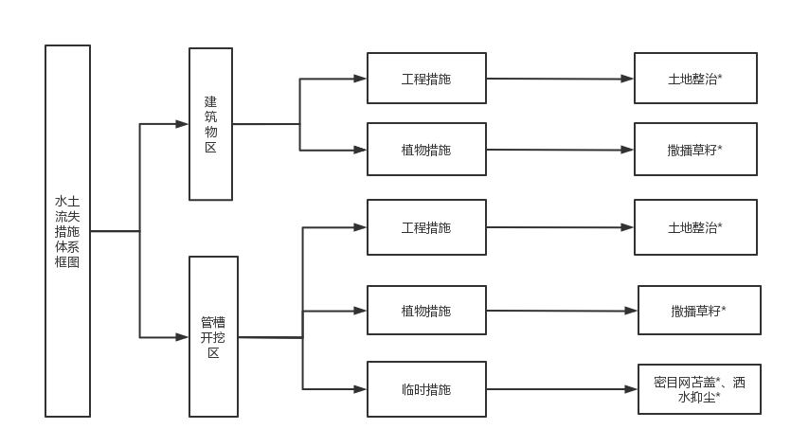
注：*表示主体已设
图 5-1 水土流失防治措施体系框图

5.3 分区措施布设

5.3.1 主体工程及附属工程防治区
（1）工程措施
土地整治
配套建筑物施工完成后，为了减少工程建设对原有地貌的影响，降低水土流失量，施工完成后，对建构筑物周边和管道开挖区域进行全面整地，为后续的植被恢复创造施工条件。进行全面整地的面积为0.52hm²。
- 植物措施
撒播草籽
根据主体设计撒播草籽，撒播面积0.52hm²，草籽种类本次设计选用铁杆蒿。
（3）临时措施
①密目网苫盖
项目建设过程中，需回填的土方临时堆放在管槽一侧，并分层堆放。堆放阶段需要对堆土布置防护措施。方案设计采用密目网覆盖堆土以降低降雨侵蚀和起尘扬沙。根据施工单位提供数据临时堆土高度不大于为2m，堆土宽1.5m，放坡坡比约为1：1，堆土量为0.54万m³，实际使用密目网苫盖约0.94万m²。
②洒水抑尘
为预防水土流失，营造良好的施工环境，防止尘土对周围环境的影响，项目区进行洒水抑尘措施。根据主体工程可知洒水量为600m³。

5.3.2 防治措施工程量汇总
本项目水土保持措施工程量汇总见表 5-2。
表5-2 道路改建工程区水土保持措施工程量表
防治区 | 防治措施 | 工程名称 | 单位 | 工程量 | 备注
建筑物区 | 工程措施 | 土地整治 | hm² | 0.02 | 主体已列，已实施
 | 植物措施 | 撒播草籽 | hm² | 0.02 | 主体已列，已实施
管沟开挖区 | 工程措施 | 土地整治 | hm² | 0.50 | 主体已列，已实施
 | 植物措施 | 撒播草籽 | hm² | 0.50 | 主体已列，已实施
 | 临时措施 | 密布网铺设 | hm² | 0.94 | 主体已列，已实施
 |  | 洒水抑尘 | m³ | 600 | 主体已列，已实施

5.4 施工要求

5.2.1 施工组织
根据水土保持设施与主体工程“三同时”原则，组织安排施工：
（1）与主体工程相配合、协调，在不影响主体工程施工的前提下，尽可能利用主体工程创造的水、电、交通等条件，减少施工辅助设施工程量。
（2）按照“三同时”的原则，水土保持措施设施进度与主体工程建设进度相适应，及时防治新增水土流失。

5.2.2 施工条件
（1）水土保持工程的实施可利用乡村道路，不设置施工生产生活区，满足水土保持工程的实施要求。
（2）水土保持施工可依托主体工程的交通、水电、道路、机械等施工条件，设施建设应避开降雨集中期。
（3）工程所需材料主要包括水泥、砂子、石子、块石、钢筋、木材、柴油、汽油等，均为普通建筑材料，中卫市建材市场储量丰富，材质好，价格合理，运输方便，工程建设材料需求完全有保障。
（4）水土保持设施应工程措施与植物措施同步进行，协调发展。

5.2.3 施工方法
（1）土地整治
土地整治施工中应充分利用废弃土、石料，力争回填后坑平渣尽；坑凹回填 应根据坑凹容积与废弃土石方体积，合理安排废弃土、石料的运行路线与倾倒方 式，提高回填工效；坑凹回填后进一步平整地面，有条件的应表层覆土，为植物 措施布设创造条件。
（2）种草施工
种草严格按杂物清运、场地平整、浇水、坪床、施入底肥、条播、镇压覆盖、浇水、清理现场等施工工序进行施工，完工后交付管护。
①杂物清运：对场地进行细致的清理，除去所有不利于植物生长的元素，如不能破碎的土块，大于25.0mm的砾石、树根、树桩和其它垃圾等用铁耙清理干净
②场地平整：种草区域应采用全面整地，并采用机械耙耱，使其地形符合设 计要求。机械不到的地段采用人工进行细致平整。
③浇水：在坪床之前对植草地段浇一次透水，对草种发芽非常有利。
④撒播：播种以撒播为主，选择人工撒播，播撒均匀。播种选择在无风雨的 天气播种。
（3）临时防护措施
密目网苫盖：临时堆土面为防治风蚀，按设计要求应及时苫盖，苫盖过程中不留裸露面。密目网苫盖应避开大风，平铺后，坡脚采用木楔加固，避免吹飞。

5.2.4 施工质量要求
水土保持工程实施后，各项治理措施必须符合规定的质量要求，并经规定的质量测定方法确定后，才能作为治理成果，进行数量统计。
根据《开发建设项目水土保持设施验收技术规程》（SL387-2007）规定：水土保持各项治理措施的基本要求是总体布局合理，各项措施位置符合规划要求，规格、尺寸、质量使用材料、施工方法符合施工和设计标准经暴雨考验后基本完好。

5.2.5 水土保持措施施工进度安排
本项目建设工期为2个月，按照项目水土保持工程施工总体上与主体工程同时开工、同时进行、同时投入使用的原则，结合项目建设施工计划安排，本方案中各项水土保持措施施工工期与主体一致，植物措施随主体工程进展结束后实施。本方案水土保持工程施工进度安排，见表5-3。

表5-3 水土保持方案实施进度表
项目 |  | 2022年 |  |  | 2023年
 |  | 10月 | 11 月 | 12月 | 1月 | 2月 | 3月
道路改建工程区 | 土建工程
 | 工程措施
 | 临时措施
 | 植物措施
土建工程 工程措施 临时措施 植物措施

6.水土保持监测
沙坡头区2022年农村供水工程维修养护项目占地面积0.55hm²，工程建设期挖填土方总量0.54万m³，根据《自治区水利厅印发<宁夏回族自治区生产建设项目水土保持监督管理办法（试行）> <宁夏回族自治区水土保持监测管理办法（试行）>的通知》（宁水规发〔2019〕3号）规定，本项目不开展专项水土保持监测工作。

7.水土保持投资概算及效益分析

投资概算

7.1.1 编制原则及依据
（一）编制原则
本水土保持方案投资概算编制，遵循国家和宁夏颁布的有关水土保持政策法规，项目划分、费用构成等依据《水土保持工程概（估）算编制规定和定额》编写，工程单价采用《水土保持工程概算定额》，主要材料单价采用主体工程的价格，不足部分采用现行市场调查价。投资概算价格水平年、主要材料价格、人工工资与主体工程相一致。本方案水土保持投资概算水平年为2023年。
（二）编制依据
（1）《关于颁发<水土保持工程概（估）算编制规定和定额）的通知》（水利部水总〔2003〕67号）；
（2）《关于印发<宁夏回族自治区水土保持补偿费征收使用管理实施办法>的通知》（宁财规发〔2017〕12号）；
（3）《关于发布〈宁夏水利工程设计概（估）算编制规定〉的通知》（宁水计发〔2016〕10号）；
（4）《财政部、国家发展改革委关于公布取消和停止征收100项行政事业性收费项目的通知》（财政部、国家发展改革委，财综〔2008〕78号）；
（5）财政部、国家发展改革委、水利部、中国人民银行“关于印发《水土保持补偿费征收使用管理办法》的通知”（财综〔2014〕8号）。
（6）自治区水利厅关于调整我区水利工程计价依据有关税率及计价系数的通知（2019年4月1日）。

7.1.2 编制说明与概算成果

7.1.2.1 编制说明
一、费用构成
水土保持措施投资概算费用由工程措施、植物措施、临时工程、独立费用、基本预备费、建设期水土保持补偿费构成。根据水总〔2003〕67《水土保持工程概（估）算编制规定》和《水土保持工程概算定额》进行编制，先按相应费率及定额进行各项工程单价分析，再根据水土保持方案设计的工程量计算各项措施投资，独立费用、基本预备费、建设期水土保持补偿费按有关规定计算。
表7-1 水土保持工程投资费用构成表
费  用  构  成 | 1 | 工程措施费 | 主体已有 | 措施费、间接费、企业利润、税金
 |  |  | 方案新增 | 直接工程费、间接费、企业利润、税金
 | 2 | 植物措施费 | 主体已有 | 措施费、间接费、企业利润、税金
 |  |  | 方案新增 | 其他直接费、现场经费、间接费、企业利润、税金
 | 3 | 施工临时工程费 | 临时防护工程费、其他临时工程费
 | 4 | 独立费用 | 建设管理费、科研勘测设计费、水土保持监理费、水土保持监测费、水土保持设施验收报告编制费
 | 5 | 基本预备费
 | 6 | 水土保持补偿费
二、基础单价
1、人工预算单价
本项目预算单价为12.5元/工时。
2、材料预算单价
主要材料包括水泥、砂子、石子、块石、汽油、柴油、木材、钢筋、水泥。 主要材料原价依据宁夏水利工程造价信息2022年第2期的参考价，另加运杂费、装卸费、釆保费进行计算。材料原价、运杂费、运输保险费和釆购及保管费等分别按不含増值税进项税的价格计算。
3、施工机械台时费
施工机械使用费根据《水利工程施工机械台时费定额》及有关规定计算。根 据《宁夏水利工程营业税改征増值税计价依据调整办法》的通知（宁水办发（2017）32号）、自治区水利厅关于调整我区水利工程计价依据有关税率及计价系数的通知，本次设计按调整后的施工机械台时费定额和不含増值税进项税额的基础价格 计算，施工机械台时费定额的折旧费除以1.15调整系数，修理及替换设备费除以 1.09调整系数。安装拆卸费不变。
三、工程、植物措施单价的编制
工程措施、植物措施、临时措施单价由直接工程费、间接费、企业利润和税金组成等五部分组成。其中直接工程费包括直接费（人工费、材料费、机械费）、其他直接费和现场经费组成。
间接费包括企业管理费、财务费用、其他费用。
企业利润：按直接费与间接费之和乘以企业利润率计算。
税金：按直接费、间接费、企业利润之和乘以综合税率计算。
根据《水土保持工程概（估）算编制规定》规定，其他直接费、现场经费、间接费、企业利润、税金和扩大系数的取费标准见下表。
表7-2 措施单价费率表 单位：%
序号 | 费用名称 | 工程措施 | 植物措施 | 临时措施 | 取费基础
一 | 其他直接费 | 3 | 2 | 3
二 | 现场经费 | 4 | 4 | 5
三 | 间接费 | 4.4 | 3.3 | 4.4 | 直接工程费
四 | 企业利润 | 7 | 5 | 7 | 直接费工程+间接费
五 | 税金 | 9 | 9 | 9 | 直接费工程+间接费+企业利润
六 | 扩大系数 | 10 | 10 | 10 | 直接费工程+间接费+企业利润+税金
各项取费计算如下：
（1）直接费：按定额计算。
（2）其他直接费：其他直接费=直接费×其他直接费率。
（3）现场经费：现场经费＝直接费×现场经费费率。
（4）间接费：间接费=直接工程费（直接费+其他直接费+现场经费）×间接费率。
（5）企业利润：企业利润=（直接工程费+间接费）×企业利润率。
（6）税金：税金=（直接工程费+间接费+企业利润）×税率。
（7）临时工程取费标准：
①本方案已设计的临时工程按工程投资计列（如密目网苫盖等）；
②其他临时工程费：按第一部分工程措施和第二部分植物措施投资的2%计算。
四、独立费用
独立费用依据水利部水总〔2003〕67号文颁发的《水土保持工程概（估）算编制规定》计列相关费用。包括建设管理费、水土保持方案编制费、水土保持监理费、水土保持监测费及第三方水土保持设施验收报告编制费。
（1）建设管理费
按工程概算第一至第三部分之和的2％计算。（应扣除主体工程已有措施费用后计算）。
（2）水土保持方案编制费
按市场价进行概算。
（3）水土保持设施验收报告编制费
按市场价进行概算
五、预备费
基本预备费：基本预备费按一至四部分之和的3％计算。
差价预备费：不计取。
六、水土保持补偿费

根据“自治区财政厅、物价局、水利厅、中国人民银行银川中心支行、自治 区国税局、地税局关于印发《宁夏回族自治区水土保持补偿费征收使用管理实施办法》的通知”（宁财规发〔2017〕12 号）中第十二条免征水土保持补偿费情形中第三条“按照相关规划开展小型农田水利建设、田间土地整治建设和农村集中供水工程建设的”，本项目属于“农村集中供水工程”，符合免征水土保持补 偿费的情形。

7.1.2.2 概算成果
本方案水土保持总投资8.09万元，其中工程措施投资0.06万元，临时措施投资2.85万元，植物措施投资0.18万元，独立费用5万元，本工程不考虑基本预备费。本项目水土保持投资总概算、分部及单价概算详见下表7-3~7-5所示。
表7-3 水土保持方案总投资概算表 单位：万元
编号 | 工程或费用名称 | 建安工程费 | 植物措施费 |  | 独立  费用 | 主体  投资 | 新增  投资 | 投资合计
 |  |  | 种植费 | 草种子费
第一部分 工程措施 |  | 0.06 |  |  |  | 0.06 |  | 0.06
1 | 管道开挖区 | 0.05 |  |  |  | 0.05 |  | 0.05
2 | 建筑物区 | 0.01 |  |  |  | 0.01 |  | 0.01
第二部分 临时措施 |  | 2.85 |  |  |  | 2.85 |  | 2.85
1 | 临时措施 | 2.85 |  |  |  | 2.85 |  | 2.85
 | 管道开挖区 | 2.85 |  |  |  | 2.85 |  | 2.85
2 | 其他临时工程 | 0
第三部分 植物措施 |  | 0.18 |  |  |  | 0.18 |  | 0.18
1 | 管道开挖区 | 0.17 |  |  |  | 0.17 |  | 0.17
2 | 建筑物区 | 0.01 |  |  |  | 0.01 |  | 0.01
第四部分 独立费用 |  |  |  |  | 5 |  |  | 5
一 | 建设管理费 |  |  |  | 0 |  |  | 0
二 | 水土保持方案编制费 |  |  |  | 3.00 |  |  | 3.00
三 | 水土保持设施竣工验收报告编制费 |  |  |  | 2.00 |  |  | 2.00
一至三部分合计 |  | 3.09 |  |  | 5 | 3.09 |  | 8.09
五 | 基本预备费 |  |  |  |  |  |  | 0
六 | 水土保持补偿费 |  |  |  |  |  |  | 0
七 | 工程总投资 |  |  |  |  |  |  | 8.09
表7-4 分部工程投资概算表 单位：万元
编号 | 工程或费用名称 | 单位 | 数量 | 单价  （元） | 主体  投资 | 新增  投资 | 合价  （万元）
第一部分 工程措施 |  |  |  |  | 0.06 |  | 0.06
管道开挖区
1 | 土地整治 | hm² | 0.50 | 1077.07 | 0.05
建筑物区
1 | 土地整治 | hm² | 0.02 | 1077.07 | 0.01
第二部分 临时措施 |  |  |  |  | 2.85 |  | 2.85
管道开挖区
一 | 临时防护措施 |  |  |  | 2.85
1 | 密目网苫盖 | hm² | 0.94 | 4.44 | 0.41
2 | 洒水抑尘 | m³ | 600 | 20.00 | 1.20
3 | 洒水车 | 台时 | 120 | 103.58 | 1.24
二 | 其他防护工程 | % | 2 |  |  |  | 0
第三部分 植物措施 |  |  |  |  | 0.18 |  | 0.18
管道开挖区
1 | 撒播草籽 | hm² | 0.50 | 3500 | 0.17
建筑物区
1 | 撒播草籽 | hm² | 0.02 | 3500 | 0.01
第四部分 独立费用 |  |  |  |  |  |  | 5
一 | 建设管理费 | 项 |  |  |  |  | 0
二 | 水土保持方案编制费 | 项 |  |  |  |  | 3.00
三 | 水土保持设施竣工验收技术服务费 | 项 |  |  |  |  | 2.00

表7-5 材料预算价格一览表 单位：元
序号 | 名称及规格 | 单位 | 单价（元）
 |  |  | 预算价 | 原价 | 运杂费 | 采购保管费
1 | 人工 | 工时 | 12.5 | 12.5
2 | 水 | m³ | 20 | 20
3 | 柴油 | t | 2990 | 2990
4 | 汽油 | t | 3075 | 3075
5 | 电 | kW·h | 0.60 | 060
6 | 密目网 | m² | 4.44 | 市场调查

7.2 效益分析

7.2.1 分析与评价的原则和内容
根据中华人民共和国国家标准《水土保持综合治理效益计算方法》（GB/T15774-2008）要求，评价水土保持方案中各种防治措施的防治效果，主要包括以下几方面：
（1）项目建设过程中新增水土流失量，分析造成水土流失的原因及危害，以及在项目建设各时段的水土流失控制比是否达到水保方案确定的防治目标值。
（2）水土流失治理度计算。通过是否布设治理措施，分析评价新增水土流失量的控制效果，确定项目区治理度是否达到了水保方案确定的相关目标。
（3）林草覆盖率、林草植被恢复率的计算，是否使被破坏的林草植被得到有效恢复，是否使生态环境得到改善和保护，是否达到了水保方案确定的植物措施防治目标。
（4）渣土防护率的计算。项目水土流失防治责任范围内采取措施实际拦挡的永久弃渣、临时堆土数量占永久弃渣和临时堆土总量的百分比。通过治理是否使建设过程中产生的弃土及临时堆土得到有效拦挡，是否达到了水保方案确定的弃土拦挡目标。
（5）表土保护率计算。项目水土流失防治责任范围内保护的表土数量占可剥离表土总量的百分比。
（6）通过对项目区水土保持效益、生态效益和社会效益的综合分析，评价因水土保持方案的实施对于改善和保护生态环境、带动区域社会经济的可持续发展的作用和意义。

7.2.2 分析计算方法
根据《生产建设项目水土保持技术标准》，围绕水土流失治理度、土壤流失控制比、渣土防护率、表土保护率、林草植被恢复率和林草覆盖率六项防治目标进行计算，分析水土保持方案综合治理效果。
六项防治指标计算公式如下：
（1）水土流失治理度（%）=
（2）水土流失控制比=
（3）渣土防护率（%）=
（4）表土保护率（%）=
（5）林草植被恢复率（%）=
（6）林草覆盖率（%）=

7.2.3 防治效果分析
根据《生产建设项目水土保持技术标准》，水土保持效益以减轻和控制水土流失为主。根据本报告实施水土保持措施统计，项目建设区内各单项工程扰动地表面积、永久建筑物占地面积、水土保持措施防治面积情况见下表7-6。
表7-6 各单项工程水土保持措施面积表
类别 | 扰动地表面积  （hm²) | 硬化面积  （hm²) | 可绿化面积  (hm²) | 绿化面积  (hm²) | 治理达标面积  (hm²)
分区
管槽开挖区 | 0.50 | 0 | 0.50 | 0.50 | 0.50
建筑物区 | 0.05 | 0.03 | 0.02 | 0.02 | 0.05
合计 | 0.55 | 0.03 | 0.52 | 0.52 | 0.55

（一）水土流失治理度
工程造成水土流失总面积0.55m²，施工结束后至设计水平年，本工程水土流失治理达标面积0.55hm²。
水土流失治理度=水土流失治理达标面积/水土流失总面=0.55/0.55=100%，达到防治目标要求。
（二）土壤流失控制比
项目区容许土壤流失量1000t/（km²·a），水土保持措施实施直至自然恢复期结束后的平均土壤流失量指标可达到945t/（km²·a），土壤流失控制比为1.06。计算见表7-7。
表7-7 土壤流失控制比计算表
防治分区 |  | 面积（hm²） | 侵蚀模数t/（km²·a） | 治理后平均侵蚀模数t/（km²·a） | 土壤控制流失比
建筑物区 | 建筑及硬化 | 0.03 | 0 | 945 | 1.06
管槽开挖区 | 绿化措施 | 0.52 | 1000
（三）渣土防护率
工程建设土方全部得到合理处置，因此，本项目渣土防护率为99%
- 表土保护率
本项目已开工，受主体工程制约，因此，表土保护率不作要求。
（五）林草植被恢复率
水土流失防治责任范围内林草植被恢复得面积占可恢复植被面积的百分比。工程完成植物措施面积0.52hm²，可恢复林草植被面积0.52hm²。
林草植被恢复率=工程完成植物措施面积/可恢复林草植被面积=0.52/0.52=100%。达到本方案设计的防治目标要求。
（六）林草覆盖率
水土流失防治责任范围内的林草面积与总占地面积的百分比。工程完成植物措施面积0.52hm²，工程总占地面积0.55hm²。
林草覆盖率=工程完成植物措施面积/总占地面积=0.52/0.55=94.55%。
项目水土流失防治六项指标详见表7-8。

表7-8 水土流失防治效果综合分析表
评估指标 | 指标值 | 计算依据 | 单位 | 数量 | 设计 | 计算
 |  |  |  |  | 达到值 | 结果
水土流失治理度 | 93% | 水土流失治理达标面积 | hm² | 0.55 | 100% | 达标
 |  | 水土流失面积 | hm² | 0.55
土壤流失控制比 | 0.8 | 侵蚀模数容许值 | t/（km²·a） | 1000 | 1.06 | 达标
 |  | 侵蚀模数达到值 | t/（km²·a） | 945
渣土防护率 | 94% |  |  |  | 99.00% | 达标
表土保护率 | 90 | 表土保护量 | m³ | / | / | /
 |  | 可剥离表土量 | m³ | /
林草植被恢复率 | 95% | 绿化总面积 | hm² | 0.52 | 100% | 达标
 |  | 可绿化面积 | hm² | 0.52
林草覆盖率 | 90% | 绿化总面积 | hm² | 0.52 | 94.55% | 以方案值为准
 |  | 扰动地表面积 | hm² | 0.55
本水土保持方案实施后，水土流失总治理度100.00%；水土流失控制比为1.06；渣土防护率99.00%；林草植被恢复率100.00%，林草覆盖率94.55%；水土流失防治各项效果均达到了设计指标值，有效的遏制了区域内生态环境的恶化，生态效益显著。

7.2.4 防治效益评价
水土保持是一项社会公益事业，其效益分析必须在国家生态建设规划的指导下，本着可持续发展的原则，着重分析方案实施后在控制人为水土流失方面所产生的保水、保土等基础效益和改善生态环境方面的作用和效益。
（1）生态效益
通过本方案的实施，项目区内水土流失得到有效治理，土地利用结构得到一定调整，工程项目区的水土流失得到全面治理。特别是防治了建设过程中的工程水土流失及其弃土弃渣，既涵养水源，又遏制水土流失，改良了土壤物理化学性质，提高了土壤肥力。通过绿化措施，提高了地面林草覆盖度，绿化美化了环境，促进项目区生态环境的改善和良性循环。
（2）社会效益
方案实施后，提高和改善了交通质量，减少了项目区域人员和车辆通行造成的水土流失，同时有利于环境空气质量的改善，使项目区的生态系统逐步向良性循环方向发展。
（3）损益分析
水土保持方案实施后增强了项目区的保土保水能力，防止了因水土流失对项目运行带来的影响。通过效益分析可知，本项目水土保持措施带来的综合效益较明显，基础效益能够满足方案设定的目标值，生态效益和社会效益相协调，对于防治项目区水土流失起着十分重要的作用，因此在项目实施的过程中，贯彻落实水保方案提出的临时防护措施和工程措施是行之有效的。

水土保持管理

组织管理
在项目筹建期，由建设单位建立水土保持管理机构、建立水土保持规章和档案、资金管理制度；由主要负责人担任领导，有关技术人员参加，组织实施本工程水土保持方案。建立健全的水土保持领导管理小组，负责水土保持工作组织领导和协调，积极配合各级水行政主管部门对水土保持工作的监督检查和管理。同时，必须明确水土保持工作的日常管理部门，以便于相关工作的协调和沟通。
建设单位应当制定详细的、可操作的水土保持管理制度和奖惩办法，加强对施工单位的管理和约束，同时建立水土保持相关档案；认真组织学习和宣传水土保持有关法律法规，提高管理者和工程建设者的水土保持意识；经常深入施工现场组织督促和检查，发现问题及时处理。

后续设计
本项目水土保持措施较为简单并已完工，水土保持方案的措施设计已可以满足水保措施要求，不开展后续设计。

水土保持施工
水土保持工程施工过程中，建设单位须对施工单位提出具体的水土保持施工要求，并要求施工单位对其施工责任范围内的水土流失负责。
施工过程中，应采取各种有效措施防止在其占用的土地上发生不必要的水土流失，防止其对占用地范围外土地的侵占，严格控制和管理车辆机械的运行范围，防止扩大对地表的扰动。设立保护地表的警示牌，施工过程中应注重保护地表。
水土保持方案经批准后，自觉接受地方水行政主管部门的监督检查。在水土保持施工过程中，如需进行设计变更，施工单位须及时与建设单位、设计单位和监理单位协商，按相关程序要求实施变更或补充设计，并经批准后方可实施。
要求施工单位制定详细的水土保持方案实施进度计划，加强水土保持工程的计划管理，以确保各项水土保持设施与主体工程同时设计、同时施工和同时竣工验收投产使用的“三同时”制度的落实。加强对工程建设的监督管理，成立专业的技术监督队伍，预防人为活动造成或增加新的水土流失，并及时对生产建设活动造成的水土流失进行治理。

水土保持设施验收
在工程实施过程中，建设单位应与地方水行政主管部门积极配合，成立专门管理机构，负责对工程水土保持方案的实施进度、质量、资金落实等情况进行监督，保证水土保持方案高标准、高质量、按进度完成。强化责任，加强检查力度，杜绝施工过程中各种不规范、不文明的行为发生，严防对当地生态环境造成严重破坏。
按照《水利部关于加强事中事后监管规范生产建设项目水土保持设施自主验收的通知》（水保〔2017〕365号）《水利部办公厅<关于印发生产建设项目水土保持设施自主验收规程（试行）>的通知》（办水保〔2018〕133号）和《宁夏回族自治区生产建设项目水土保持监督管理办法（试行）》等有关规定，生产建设单位按照自主开展水土保持设施验收。具体内容如下：
（1）组织第三方机构编制水土保持设施验收报告。依法编制水土保持方案报告书的生产建设项目投产使用前，生产建设单位应根据水土保持方案及其审批决定等，组织第三方机构编制水土保持设施验收报告，并明确验收成果的结论。
（2）明确验收结论。水土保持设施验收报告编制完成后，生产建设单位应当按照水土保持法律法规、标准规范、水土保持方案及其审批决定、水土保持后续设计等，组织水土保持设施验收工作，形成水土保持设施验收鉴定书，明确水土保持设施验收合格的结论。水土保持设施验收合格后，生产建设项目方可通过竣工验收和投产使用。
（3）公开验收情况。除按照国家规定需要保密的情形外，生产建设单位应当在水土保持设施验收合格后，通过其官方网站或者其他便于公众知悉的方式向社会公开水土保持设施验收鉴定书、水土保持设施验收报告和水土保持监测总结报告，公示不少于20个工作日。对于公众反映的主要问题和意见，生产建设单位应当及时给予处理或者回应。
（4）报备验收材料。生产建设单位应在向社会公开水土保持设施验收材料后、生产建设项目投产使用前，向水土保持方案审批机关报备水土保持设施验收水土保持设施验收鉴定书。生产建设单位、第三方机构和水土保持监测机构分别对水土保持设施验收鉴定书的真实性负责。
（5）水土保持设施自主验收报备申请、报备回执及验收核查意见应符合《水利部水土保持司关于印发生产建设项目水土保持设施自主验收报备申请、报备回执及验收核查意见参考式样的通知》水保监督函〔2019〕23号的要求。
（6）根据《水利部办公厅关于印发生产建设项目水土保持监督管理办法的通知》办水保〔2019〕172号，生产建设单位是生产建设项目水土保持设施验收的责任主体，应当在生产建设项目投产使用或者竣工验收前，自主开展水土保持设施验收，完成报备并取得报备回执。

“两单”管理
《根据水利部办公厅关于实施生产建设项目水土保持信用监管“两单”的通知》，生产建设项目水土保持市场主体应依法依规履行法定义务，切实杜绝人为造成的水土流失。
（1）生产建设单位存在下列情形之一的，应当列入水土保持“重点关注名单”：“未批先建”“未批先弃”“未验先投”的；作出不实承诺或者未履行承诺的；未按规定组织开展水土保持设计工作的；水土保持工程、植物、临时措施落实不足50%的；不满足验收标准和条件而通过自主验收的。
（2）生产建设单位存在下列情形之一的，应当列入水土保持“黑名单”：在“重点关注名单”公示期内再次发生被列入“重点关注名单”情形的；作出不实承诺被撤销准予许可决定的；在水土保持方案编制、设计施工、验收等工作相关技术成果中弄虚作假、谋取不正当利益的；被实施水土保持行政强制的；拒不执行水土保持行政处罚决定的；法律、法规规定的其他应当列入情形。
对列入“黑名单”的建设单位，在公开期限内按照联合惩戒备忘录，实施失信联合惩戒；对其从事水土保持活动的，同时可采取以下措施：不得向该市场主体购买服务；列为重点监管对象，实施重点监管；纳入水土保持设施验收现场核查范围；限制参加生产建设项目水土保持示范工程评选；限制享受水土保持财政资金补助等政府优惠政策；列入“两单”的市场主体涉及水土保持违法违规问题的，有关水行政主管部门应当依法从重作出行政处罚。

承诺制管理
生产建设单位取得水土保持方案准予许可决定后，生产建设项目方可开工建 设，建设期间，生产建设单位应当在项目现场建设管理的场所公开水土保持行政许可承诺书，并严格落实各项水土保持措施，公开承诺内容如下：
- 已经知晓并将认真履行水土保持各项法定义务。
- 所填写的信息真实、完整、准确；所提交的水土保持方案符合相关法律法规、技术标准的要求。
- 严格执行水土保持“三同时”制度，按照所提交的水土保持方案，落实 各项水土保持措施，有效防治项目建设中的水土流失；本项目水土保持补偿费免征， 项目投产使用前完成水土保持设施自主验收并报备。
- 积极配合水土保持监督检查。
- 愿意承担作出不实承诺或者未履行承诺的法律责任和失信责任。

沙坡头区2022年农村供水工程维修养护项目

水土保持方案报告表

附表、附件、附图

定额编号：03003 |  | 密布网苫盖 |  | 单位：100m²
工作内容：场内运输、铺设、接缝（针缝）
编号 | 名称及规格 | 单位 | 数量 | 单价（元） | 合价（元）
一 | 直接工程费 | 元 |  |  | 365.02
（一） | 直接费 | 元 |  |  | 341.14
1 | 人工费 | 工时 | 10 | 12.5 | 125.00
2 | 材料费 |  |  |  | 216.14
 | 土工布 | m² | 107 | 2 | 214
 | 其他材料费 | % | 1 | 214 | 2.14
（二） | 其他直接费 | % | 2 | 341.14 | 6.82
（三） | 现场经费 | % | 5 | 341.14 | 17.06
二 | 间接费 | % | 4.4 | 365.02 | 16.06
三 | 企业利润 | % | 7 | 381.08 | 26.68
四 | 税金 | % | 9 | 407.76 | 36.70
五 | 一至四部分之和 |  |  |  | 444.46

沙坡头区2022年农村供水工程维修养护项目
项目名称：沙坡头区2022年农村供水工程维修养护项目
建设地点：宁夏中卫市沙坡头区
水土流失防治责任范围
序号 | 项目分区 | 项目建设范围（hm²） | 项目防治责任范围（hm²）
1 | 管槽开挖区 | 0.50 | 0.50
2 | 建筑物区 | 0.05 | 0.05
合计 |  | 0.55 | 0.55

水土保持补偿费
根据“自治区财政厅、物价局、水利厅、中国人民银行银川中心支行、自治区国税局、地税局关于印发《宁夏回族自治区水土保持补偿费征收使用管理实 施办法》的通知”（宁财规发〔2017〕12 号）中第十二条免征水土保持补偿费情形中第三条“按照相关规划开展小型农田水利建设、田间土地整治建设和农村 集中供水工程建设的”，本项目属于“农村集中供水工程”，符合免征水土保持补偿费的情形。
建设单位：（盖章） 水行政主管部门：（盖章）

年 月 日
附件
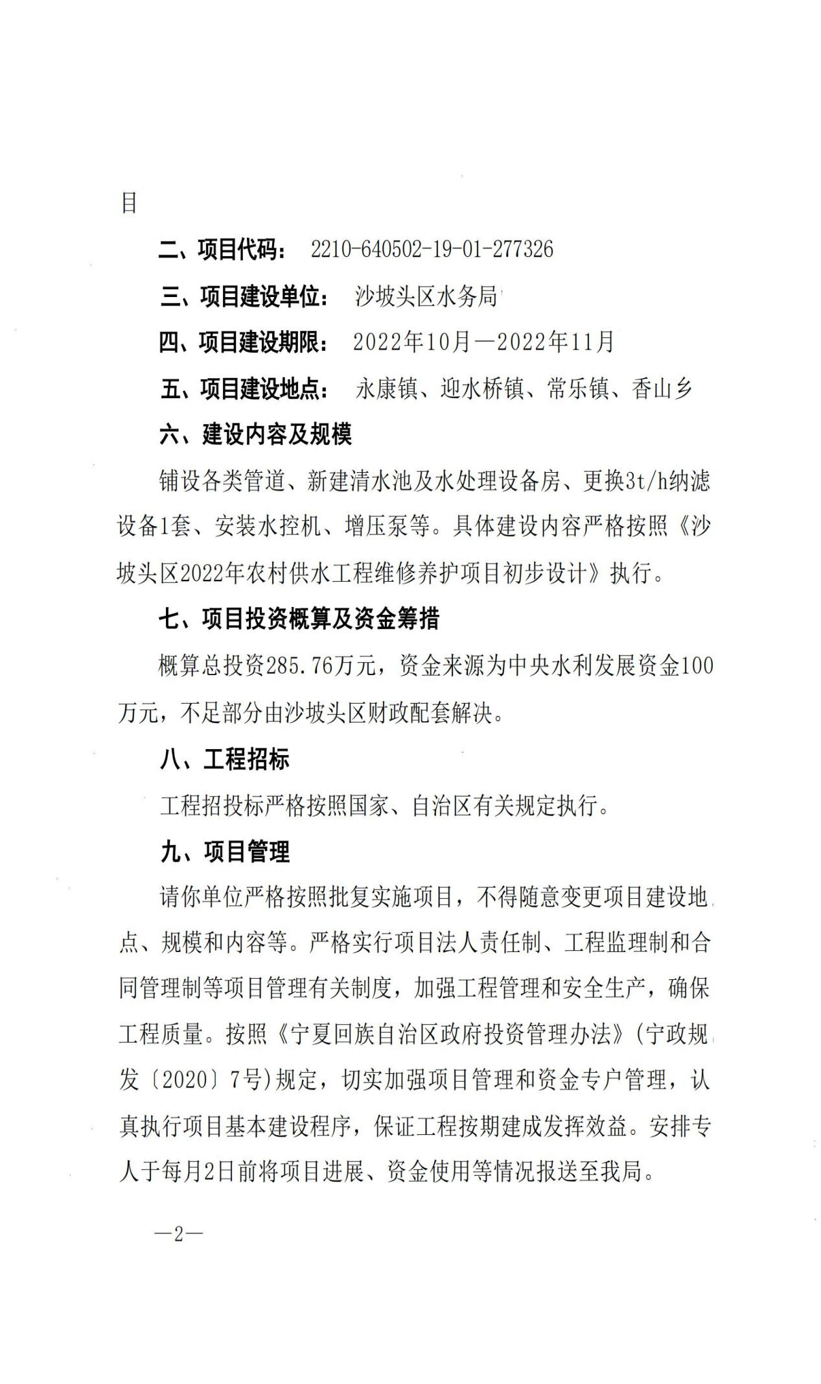
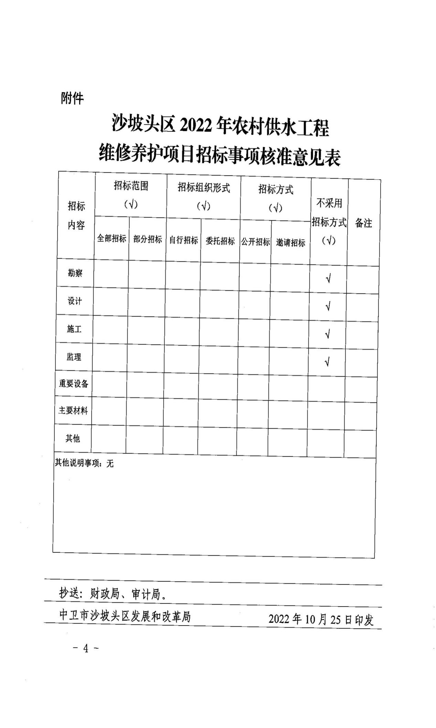
附图：宁夏回族自治区水系图
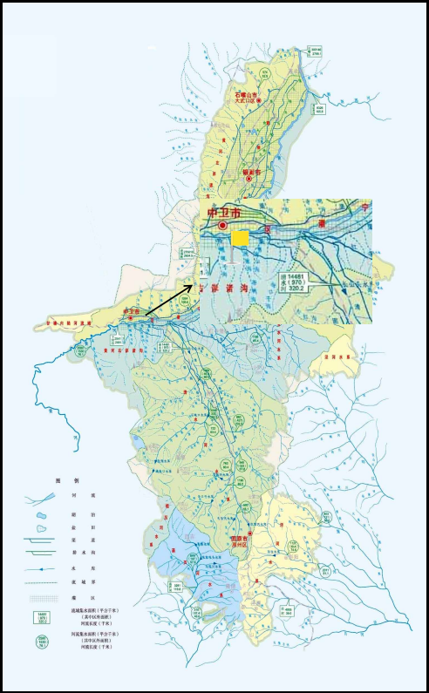
附图：宁夏回族自治区土壤侵蚀强度分布图
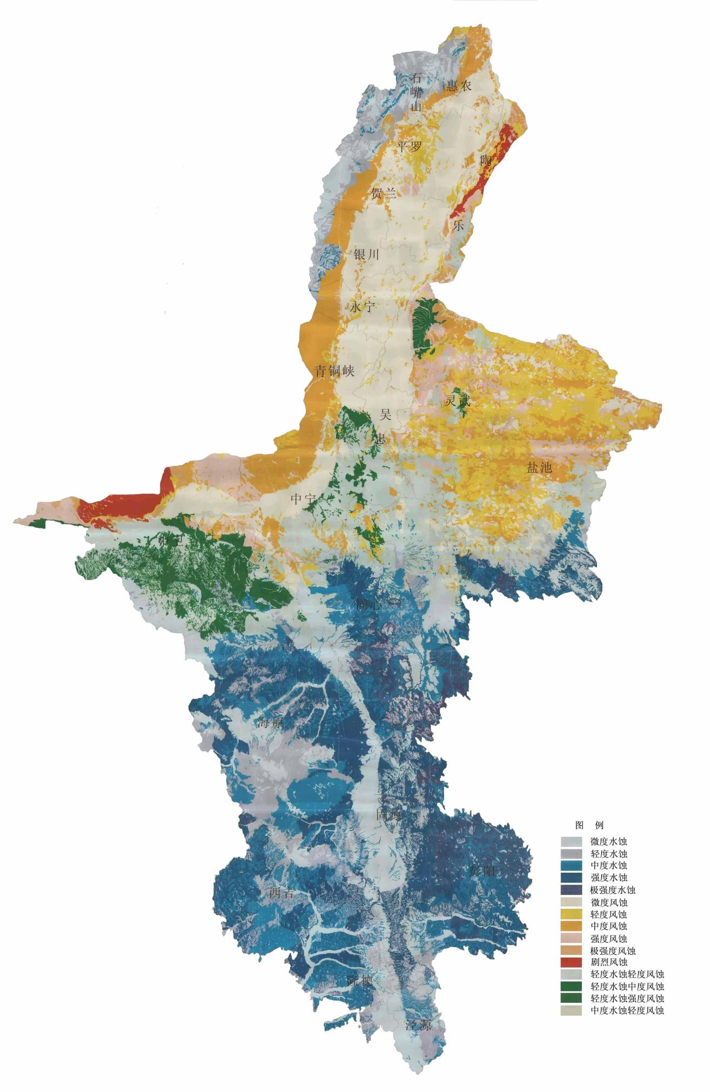
附图：宁夏回族自治区水土流失重点防治区划图
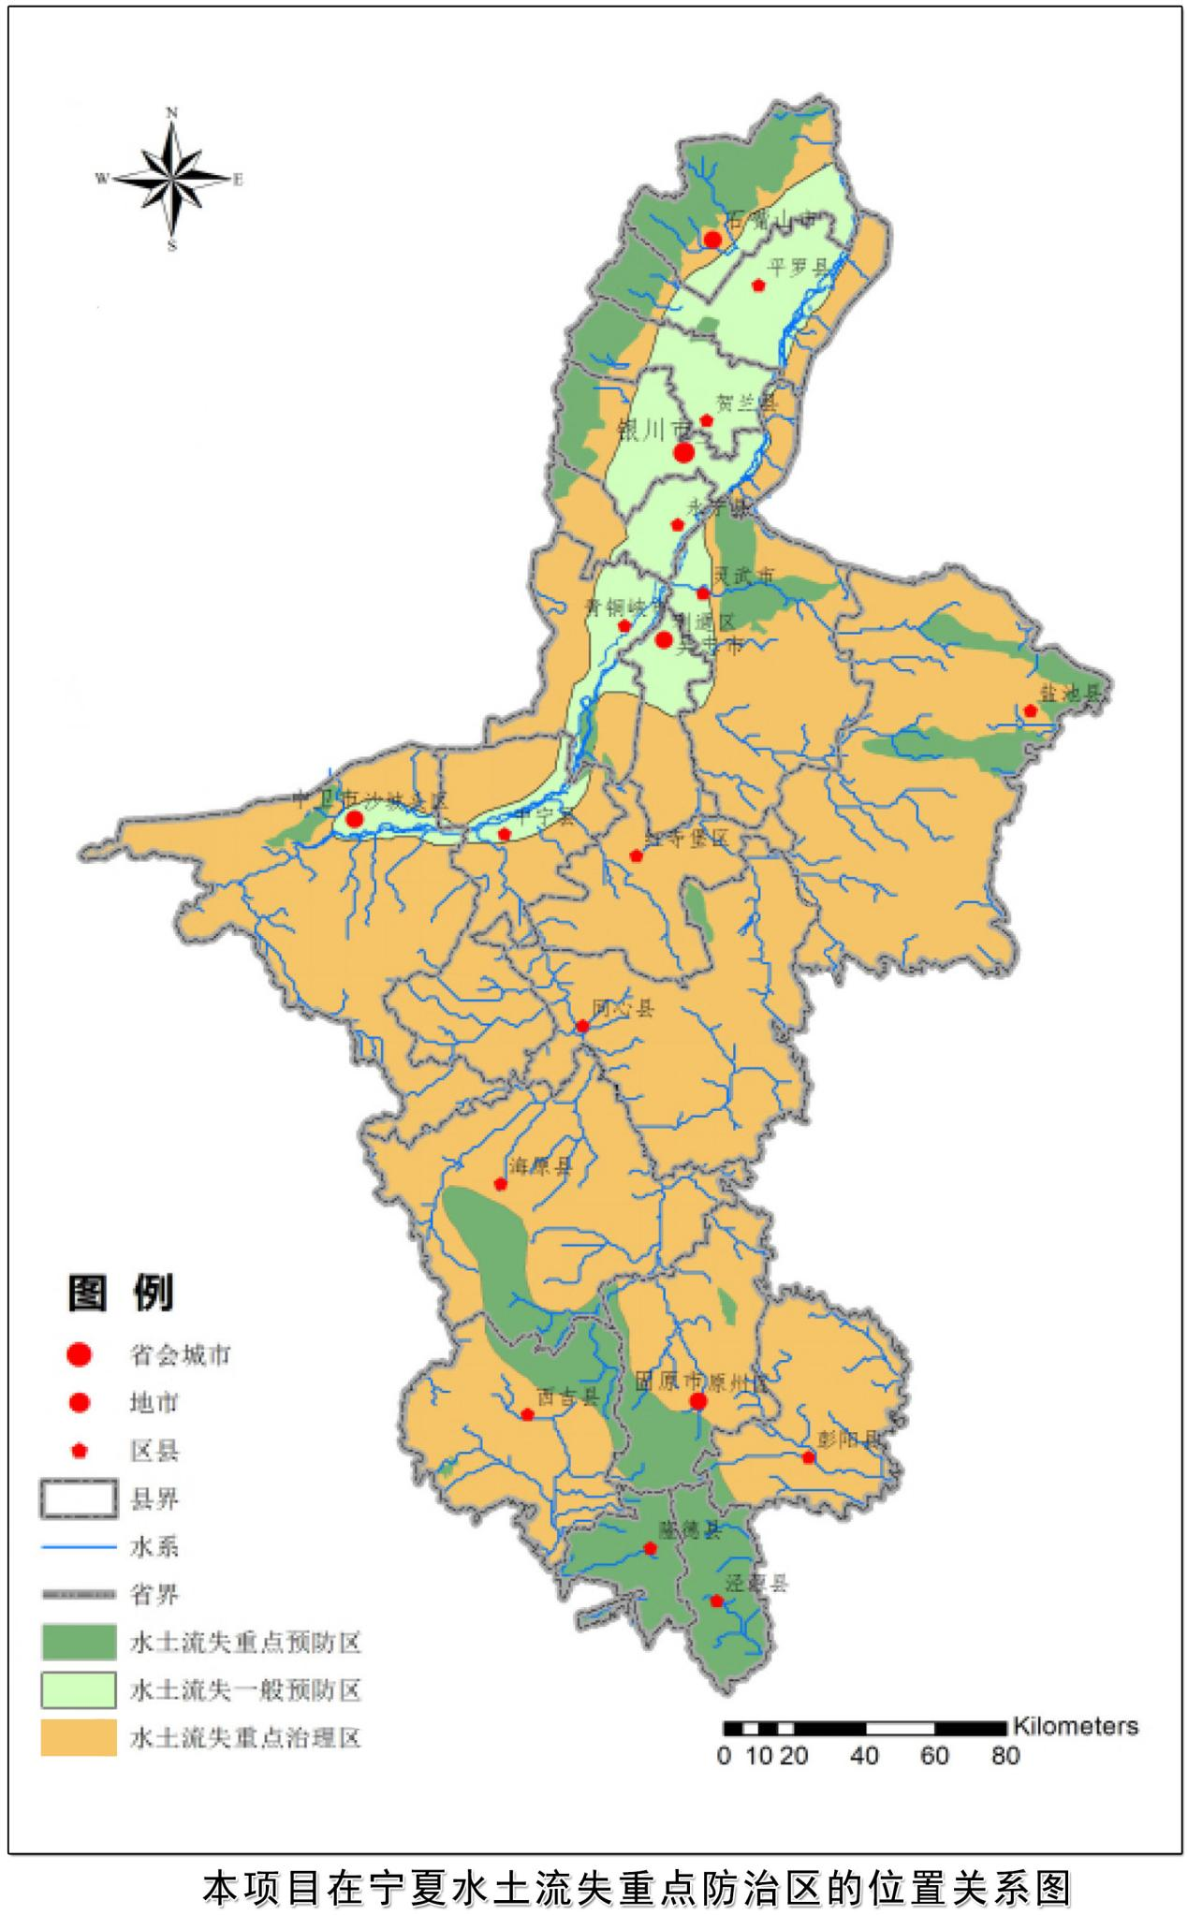

附图：项目地理位置图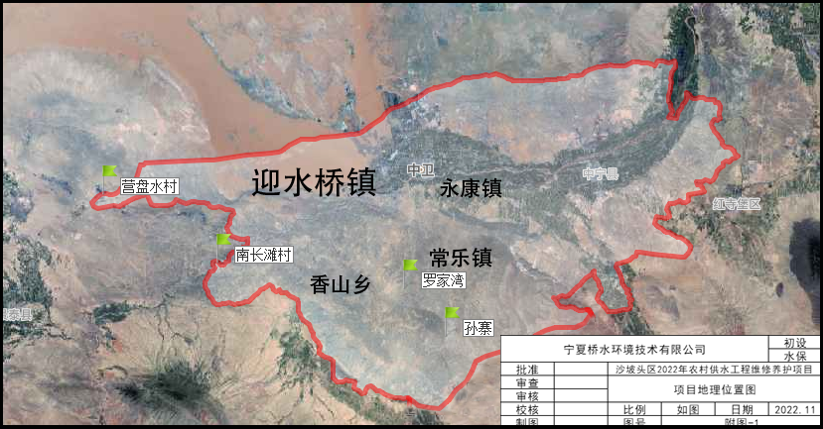
附图：项目平面布置图和防治责任范围
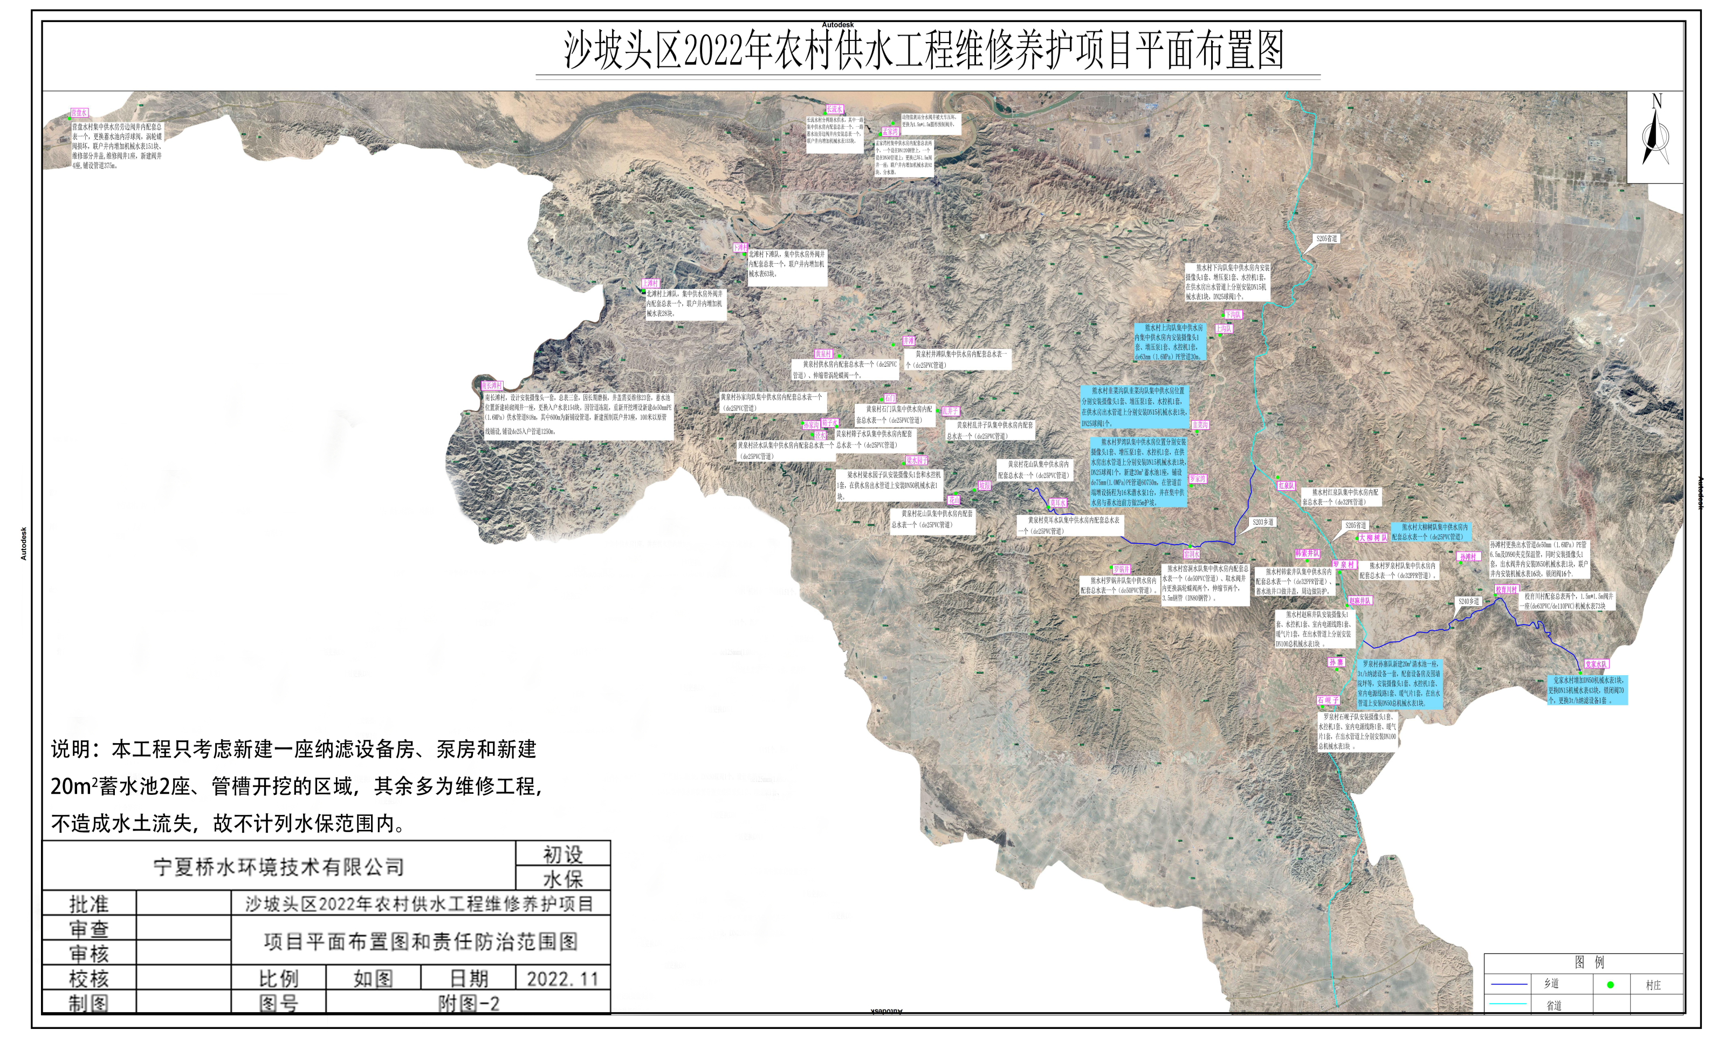
附图：分区防治措施总体布局图
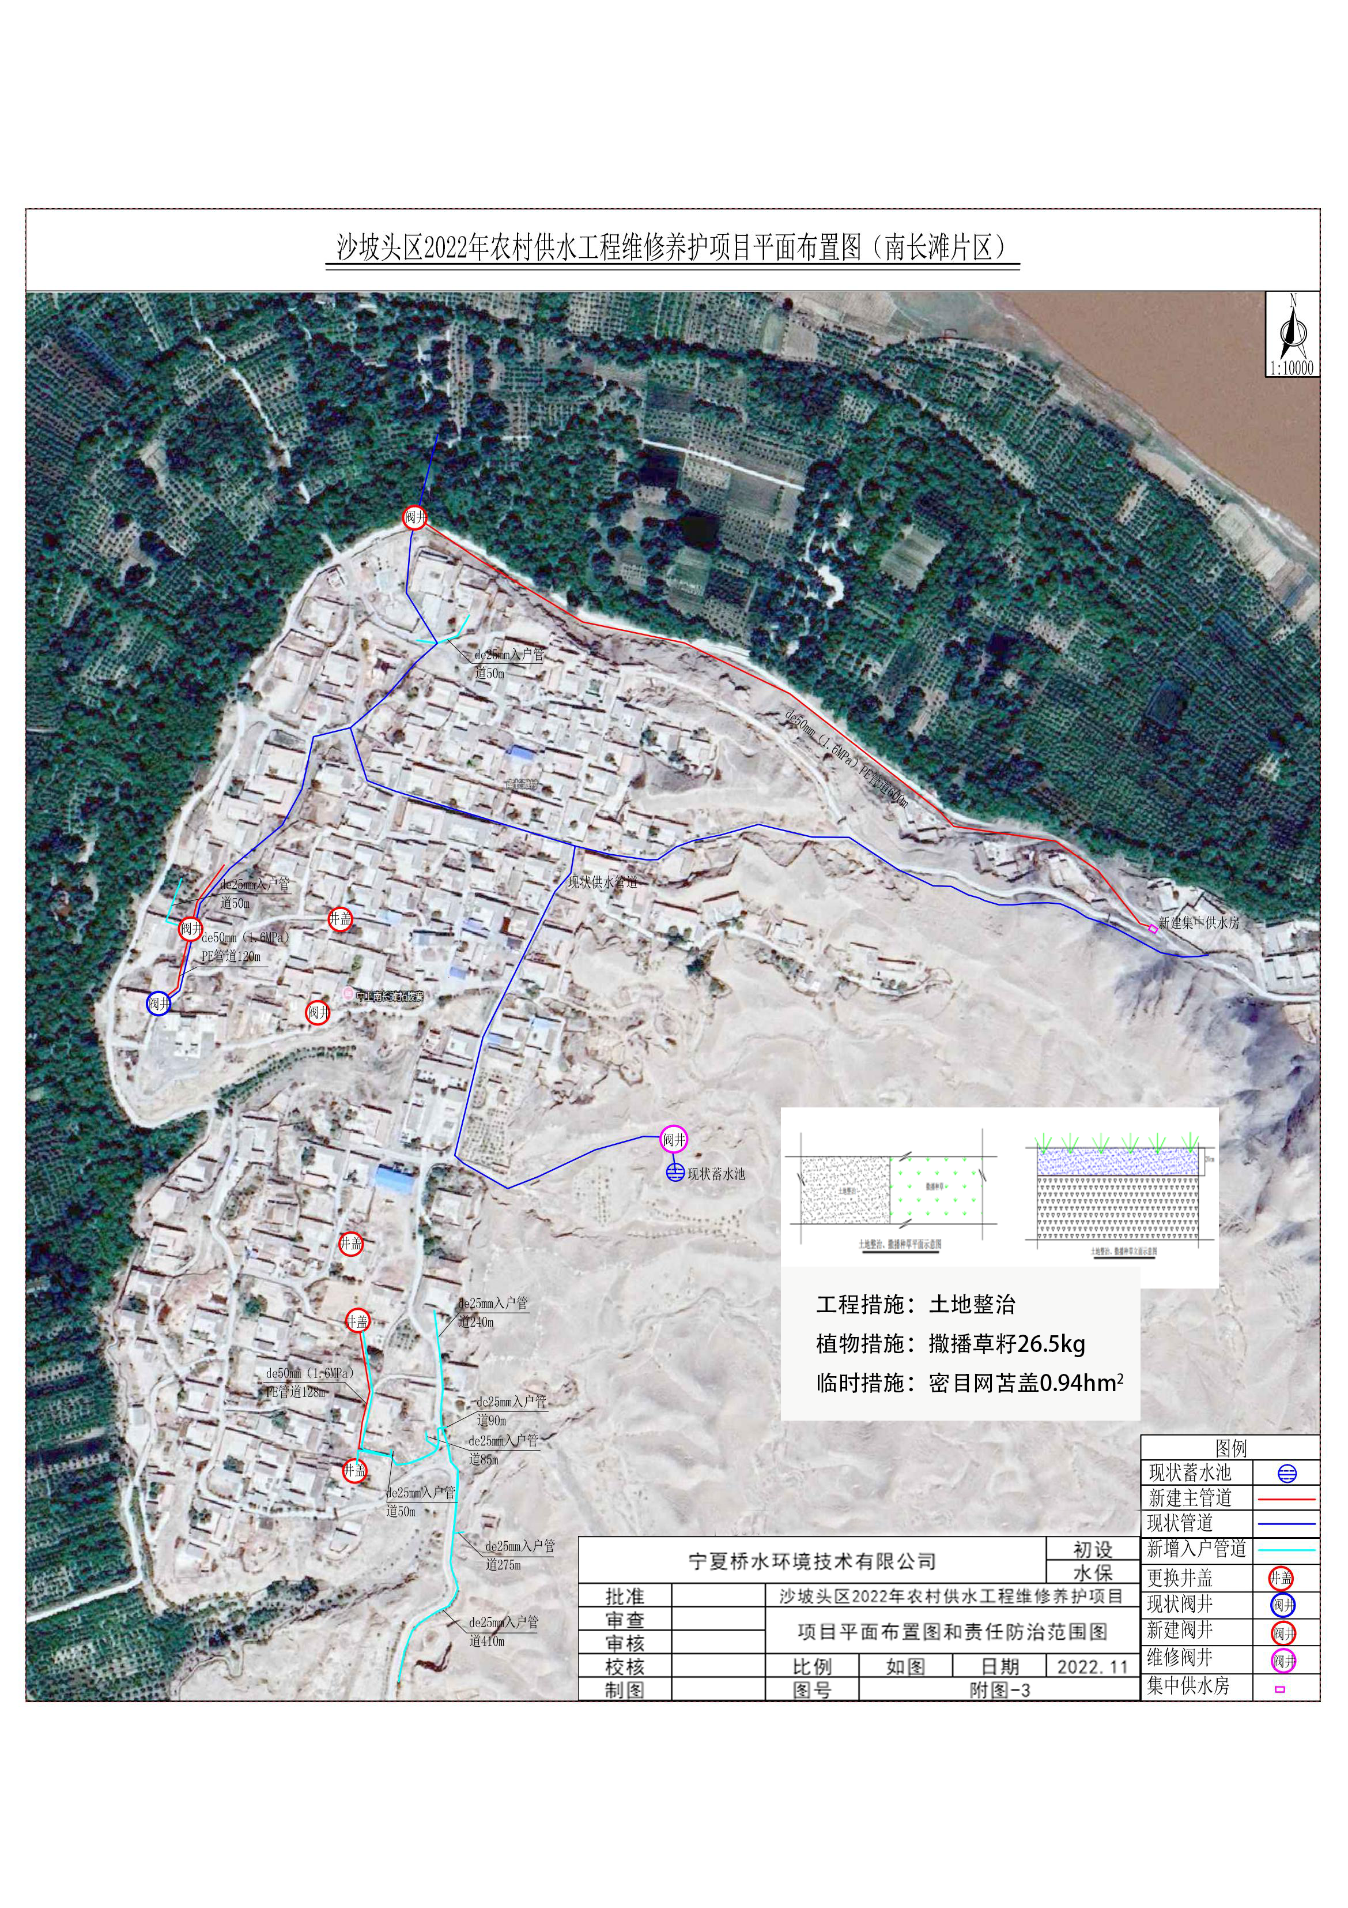
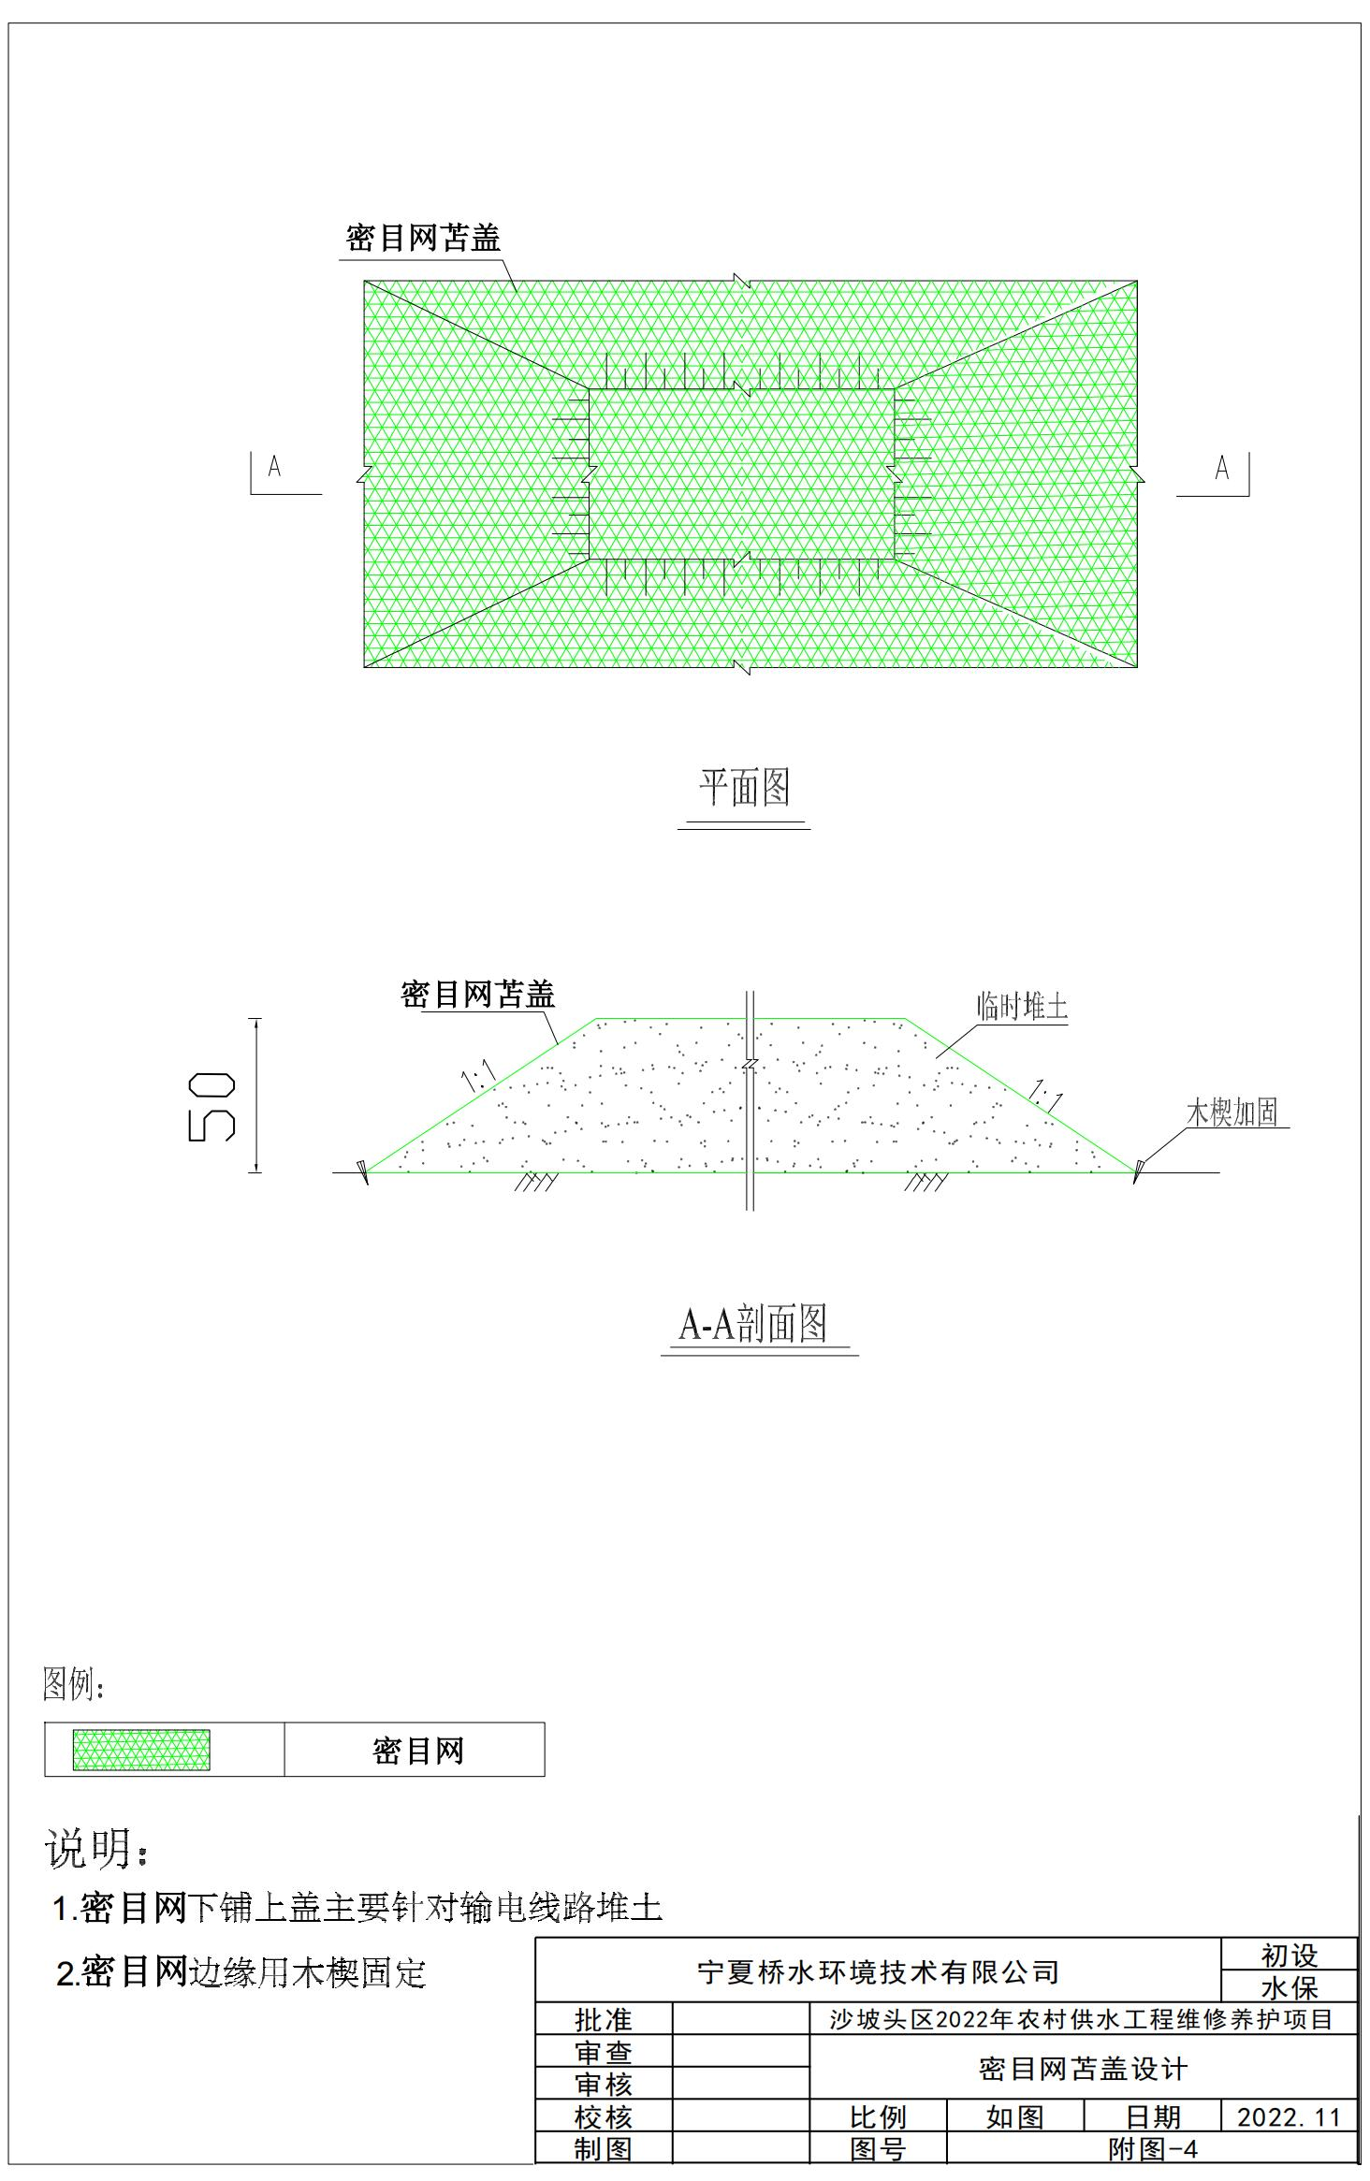
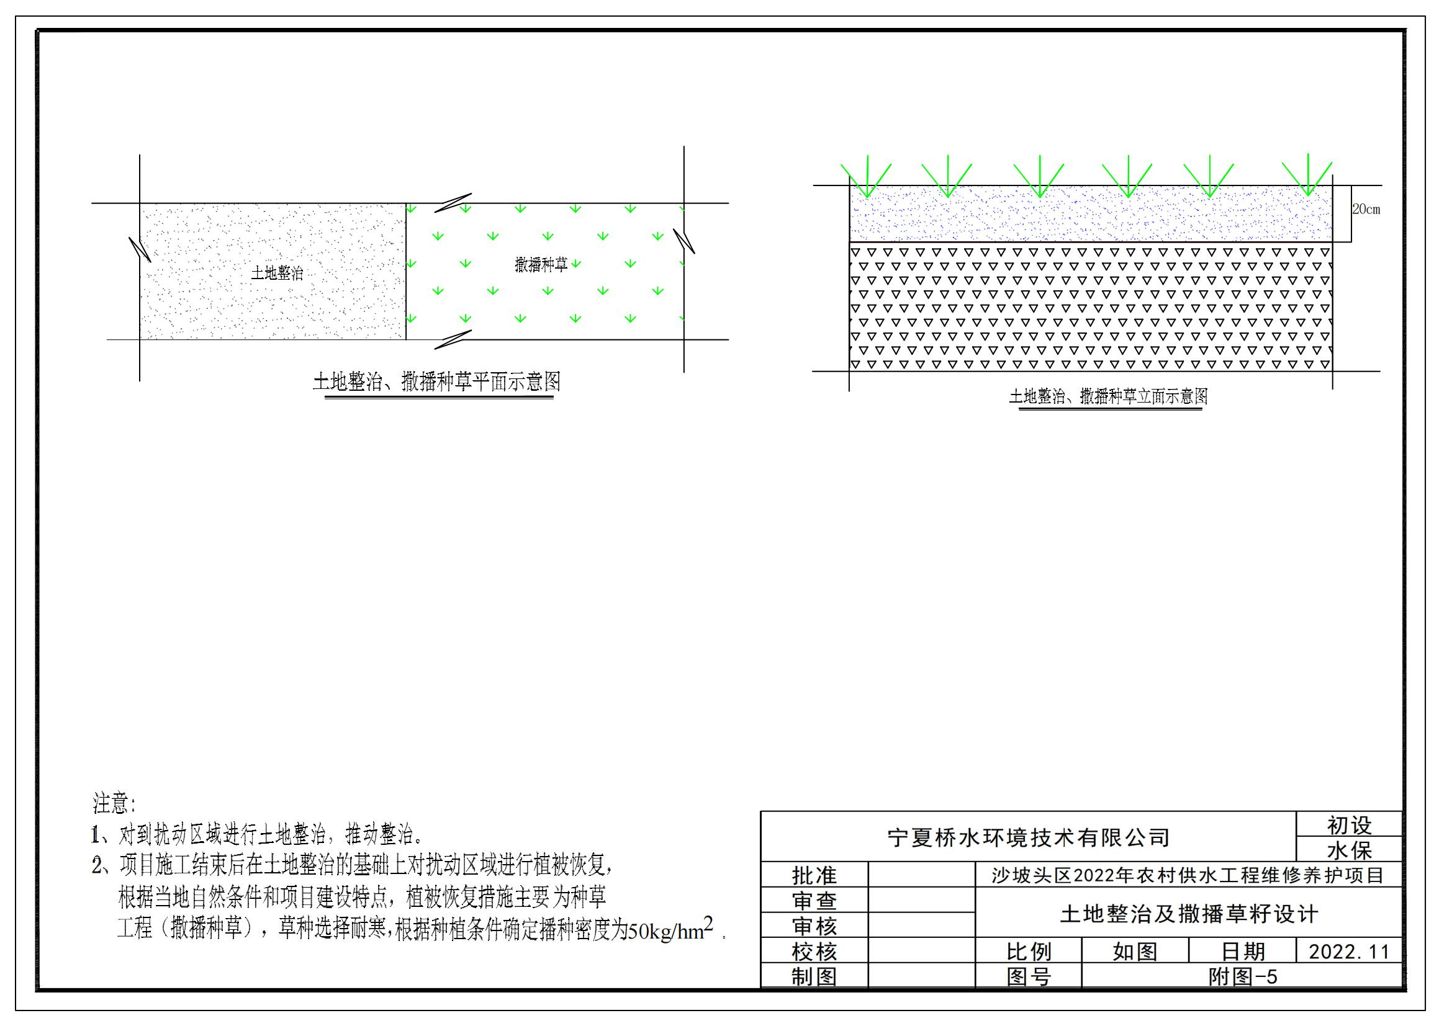
附图：管槽开挖图
